Національний університет «Полтавська політехніка імені Юрія Кондратюка»
(повне найменування вищого навчального закладу)
Навчально-науковий інститут інформаційних технологій та робототехніки
(повна назва факультету)
Кафедра комп’ютерних та інформаційних технологій і систем
(повна назва кафедри)

Пояснювальна записка
до дипломного проекту (роботи)
______________Магістра______________
(освітньо-кваліфікаційний рівень)
на тему
Моделювання локальної мережевої інфраструктури з впровадженням
Zero Trust для контролю доступу віртуальних машин

Виконав: студент 6 курсу, групи 601-ТК
спеціальності
123 Комп’ютерна інженерія
(шифр і назва напряму)
Тараненко І.І.
(прізвище та ініціали)
Керівник Головко Г.В.
(прізвище та ініціали)
Рецензент
(прізвище та ініціали)

Полтава – 2026 року

МІНІСТЕРСТВО ОСВІТИ І НАУКИ УКРАЇНИ
НАЦІОНАЛЬНИЙ УНІВЕРСИТЕТ
«ПОЛТАВСЬКА ПОЛІТЕХНІКА ІМЕНІ ЮРІЯ КОНДРАТЮКА»

НАВЧАЛЬНО НАУКОВИЙ ІНСТИТУТ ІНФОРМАЦІЙНИХ ТЕХНОЛОГІЙ ТА РОБОТОТЕХНІКИ

КАФЕДРА КОМП’ЮТЕРНИХ ТА ІНФОРМАЦІЙНИХ ТЕХНОЛОГІЙ І СИСТЕМ

КВАЛІФІКАЦІЙНА РОБОТА МАГІСТРА

спеціальність 123 «Комп’ютерна інженерія»

на тему
Моделювання локальної мережевої інфраструктури з використанням Zero Trust для контролю доступу віртуальних машин

Студента групи 602-ТК Тараненка Івана Івановича

Керівник роботи
к.т.н., доцент
Головко Г.В.

Завідувач кафедри
кандидат фіз.-мат. наук,
доцент Двірна О.А.

Полтава – 2026
РЕФЕРАТ

Загальний обсяг текстової частини дипломної роботи складає 63 сторінок формату А4. Вона складається з переліку скорочень, умовних позначень, вступу, трьох розділів, висновків, списку використаних джерел. Робота містить 18 рисунків, 10 таблиць, використано 29 науково-технічних джерела.
Дипломна робота магістра присвячена моделюванню локальної мережевої інфраструктури та впровадженню концепції Zero Trust для забезпечення безпеки та контролю доступу у віртуалізованому середовищі.
Об’єкт дослідження: процес забезпечення безпеки локальних мережевих інфраструктур та контролю доступу у віртуалізованих середовищах.
Предмет дослідження: методи та засоби впровадження моделі «нульової довіри» (Zero Trust) для захисту мережевої взаємодії віртуальних машин.
Мета роботи: розробка та моделювання локальної мережевої інфраструктури, що базується на принципах мікросегментації та безперервної верифікації кожного запиту для підвищення рівня захищеності інформаційних систем.
Методи: системний аналіз концепцій інформаційної безпеки, методи віртуалізації мережевих функцій (NFV), аналіз та фільтрація трафіку на прикладному та мережевому рівнях.
Ключові слова: Zero Trust, мікросегментація, pfSense, віртуалізація, policy enforcement point, мережева безпека, верифікація, інформаційна система.
Робота має практичну цінність. Її результати, після більш детальної доробки, можуть бути використані для розробки комп’ютерних мереж та впровадження концепції ZeroTrust.
ABSTRACT

The total volume of the main text of the master’s thesis is 63 A4 pages. It consists of a list of abbreviations and symbols, an introduction, three chapters, conclusions, and a list of references. The thesis contains 18 figures and 10 tables, and 29 scientific and technical sources were used.
The master’s thesis is devoted to modeling a local network infrastructure and implementing the Zero Trust concept to ensure security and access control in a virtualized environment.
Object of research: the process of ensuring the security of local network infrastructures and access control in virtualized environments.
Subject of research: methods and tools for implementing the “zero trust” model (Zero Trust) to protect network interaction between virtual machines.
Purpose of the work: development and modeling of a local network infrastructure based on the principles of microsegmentation and continuous verification of each request in order to increase the level of protection of information systems.
Methods: system analysis of information security concepts, methods of Network Functions Virtualization (NFV), traffic analysis and filtering at the application and network layers.
Keywords: Zero Trust, microsegmentation, pfSense, virtualization, policy enforcement point, network security, verification, information system.
The work has practical value. Its results, after further improvement, can be used for designing computer networks and implementing the Zero Trust concept.

ЗМІСТ
ПЕРЕЛІК УМОВНИХ ПОЗНАЧЕНЬ, СКОРОЧЕНЬ І ТЕРМІНІВ 5
ВСТУП 6
РОЗДІЛ 1 8
Дослідження концепції Zero Trust та підходів до побудови безпечної локальної мережі 8
1.1. Етапи проєктування локальної мережевої інфраструктури 9
1.2. Методи забезпечення безпеки локальних мереж 22
1.3. Концепція Zero Trust: сутність, принципи та архітектура 26
1.4. Особливості віртуалізації та контролю доступу у віртуальних середовищах 30
1.5. Сучасні тенденції розвитку мережевої безпеки 36
РОЗДІЛ 2 40
Проєктування локальної мережевої інфраструктури з використанням принципів Zero Trust 40
2.1. Вимоги до мережевої інфраструктури 40
2.2. Вибір програмного забезпечення та технологій 43
2.3. Обґрунтування вибору програмного забезпечення та технологій для побудови моделі 45
2.4. Проєктування архітектури мережевої моделі 46
РОЗДІЛ 3 50
Проєктування локальної мережевої інфраструктури з використанням принципів Zero Trust 50
3.1. Побудова топології та опис компонентів віртуального стенда 50
3.2. Програмна реалізація та конфігурація компонентів системи 52
3.3. Розробка та впровадження політик мікросегментації 55
3.4. Тестування системи та верифікація політик доступу 56
ВИСНОВОК 60
СПИСОК ВИКОРИСТАНОЇ ЛІТЕРАТУРИ 62

ПЕРЕЛІК УМОВНИХ ПОЗНАЧЕНЬ, СКОРОЧЕНЬ І ТЕРМІНІВ

AD – Active Directory – служба каталогів для централізованого керування користувачами та доступом.
AI – Artificial Intelligence – штучний інтелект.
Conditional Access – умовний доступ – контекстно залежний контроль доступу в межах Zero Trust.
Enforcement Point – точка контролю доступу, що виконує рішення Policy Engine (фаєрвол, проксі, агент, шлюз).
IdP – Identity Provider – провайдер ідентифікації, система автентифікації користувачів і пристроїв.
MFA – Multi-Factor Authentication – багатофакторна автентифікація.
NGFW – Next-Generation Firewall – міжмережевий екран наступного покоління.
PDP – Policy Decision Point – компонент, що приймає рішення щодо доступу.
PEP – Policy Enforcement Point – точка примусового виконання політик доступу.
RBAC – Role-Based Access Control – керування доступом на основі ролей.
VLAN – Virtual Local Area Network – віртуальна локальна мережа (логічна сегментація).
Zero Trust – концепція кібербезпеки: «ніколи не довіряй, завжди перевіряй».
ZTNA – Zero Trust Network Access –компонент концепції Zero Trust для доступу до ресурсів з мінімальними привілеями.
SSO – Single Sign-On – єдиний вхід (одна автентифікація для кількох сервісів).
pfSense – програмний маршрутизатор і міжмережевий екран, що використовується як центральний вузол безпеки.

ВСТУП

Стрімкий розвиток інформаційних технологій, поширення віртуалізації, хмарних сервісів та віддаленої роботи суттєво ускладнили процеси забезпечення інформаційної безпеки корпоративних мереж. Традиційні периметрові моделі захисту, що базуються на довірі до внутрішнього сегмента мережі, більше не відповідають сучасним вимогам кібербезпеки, оскільки не здатні ефективно протидіяти внутрішнім загрозам, компрометації облікових записів та бічному переміщенню зловмисників у мережі.
У зв’язку з цим особливої актуальності набуває концепція Zero Trust, яка ґрунтується на принципі відсутності довіри до будь-якого суб’єкта або ресурсу без попередньої перевірки, незалежно від його розташування в мережі. Модель Zero Trust передбачає безперервну автентифікацію, мінімізацію привілеїв, мікросегментацію мережі та постійний моніторинг доступу.
Особливо складним завданням є забезпечення контролю доступу до віртуальних машин, які характеризуються динамічністю, мобільністю та високою щільністю взаємодії в межах віртуалізованих середовищ. Саме тому впровадження принципів Zero Trust у локальну мережеву інфраструктуру для захисту віртуальних машин є актуальним і практично значущим напрямом дослідження.
Актуальність теми роботи зумовлена необхідністю підвищення рівня захищеності локальних мереж підприємств, зменшення ризику несанкціонованого доступу та адаптації мережевої інфраструктури до сучасних кіберзагроз.
Метою магістерської роботи є розробка та моделювання локальної мережевої інфраструктури з впровадженням концепції Zero Trust для контролю доступу до віртуальних машин.
Для досягнення поставленої мети у роботі необхідно вирішити такі завдання:
- Проаналізувати сучасні підходи до побудови локальних мереж та їх захисту.
- Дослідити архітектуру та принципи концепції Zero Trust.
- Розглянути механізми мікросегментації та мінімізації привілеїв.
- Розробити модель локальної мережевої інфраструктури для віртуальних машин.
- Реалізувати політики контролю доступу з використанням міжмережевого екрана.
- Провести експериментальне тестування запропонованої моделі.
Об’єктом дослідження є процес забезпечення мережевої безпеки у локальних та віртуалізованих середовищах.
Предметом дослідження є методи та засоби впровадження концепції Zero Trust для контролю доступу до віртуальних машин.
Методами дослідження є системний аналіз, мережеве моделювання, аналіз трафіку, експериментальне тестування та порівняльний аналіз.
Практичне значення роботи полягає у можливості використання запропонованої моделі під час проєктування та модернізації корпоративних мереж із підвищеними вимогами до кібербезпеки.

РОЗДІЛ 1

Дослідження концепції Zero Trust та підходів до побудови безпечної локальної мережі

На сьогодення більшість компаній використовують локальні мережеві інфраструктури для забезпечення комунікації, обміну даними та доступу до корпоративних ресурсів. Розвиток хмарних технологій, віртуалізації та віддаленої роботи значно ускладнив вимоги до безпеки мереж, адже традиційні підходи, засновані на довірі до внутрішнього середовища, більше не гарантують захисту від сучасних кібератак.
Традиційні підходи до забезпечення кібербезпеки ґрунтувалися на ідеї захисту периметра: всі користувачі та технічні пристрої всередині корпоративної мережі автоматично отримували статус «надійних». Однак, через стрімке впровадження хмарних рішень, широке використання мобільних ґаджетів та віртуалізаційних технологій, чіткі межі мережевого середовища фактично зникли. Ця трансформація призвела до значного збільшення кількості кібератак, які відбуваються як ззовні, так і зсередини організації. Саме ці обставини слугували каталізатором для формування філософії Zero Trust, центральним постулатом якої є «ніколи не довіряй, завжди вимагай підтвердження».
Zero Trust передбачає постійну перевірку кожного користувача, пристрою та сеансу незалежно від місця розташування — як у межах локальної мережі, так і поза нею. Цей підхід дозволяє значно знизити ризики несанкціонованого доступу, особливо у віртуалізованих інфраструктурах, де ресурси часто динамічно створюються, змінюються та взаємодіють між собою.
Метою даного розділу є дослідження теоретичних основ побудови локальної мережевої інфраструктури з використанням принципів Zero Trust, аналіз існуючих методів захисту та розгляд сучасних тенденцій розвитку мережевої безпеки, зокрема етапів проєктування локальних мереж, принципів побудови безпечної інфраструктури, основних концептів Zero Trust, особливостей її застосування у віртуалізованих середовищах і ключових напрямів розвитку галузі.

Етапи проєктування локальної мережевої інфраструктури

Комп’ютерна мережа – це об’єднання двох або більше комп’ютерів та/або комп'ютерного обладнання (сервери, маршрутизатори та ін.) з метою спільної обробки, зберігання або передачі даних.
За призначенням комп'ютерні мережі розподіляються на:
- Обчислювальні.
- Інформаційні.
- Змішані. [1]
Незалежно від функціонального призначення, кожна комп’ютерна мережа має певну архітектуру, яка включає набір апаратних та програмних компонентів. Саме ці складові визначають її здатність забезпечувати стабільний обмін даними, масштабованість та відповідність технічним вимогам. Розглянемо основні елементи, що формують локальну комп’ютерну мережу.
Апаратні складові.
Це фізичні пристрої, які забезпечують роботу мережі:
- Робочі станції, це пристрої користувачів, що підключаються до мережі.
- Сервери – комп’ютери, які надають спільні ресурси (файлові, поштові, веб, бази даних тощо).
- Комутатори – з’єднують пристрої всередині мережі та формують сегменти.
- Маршрутизатори – забезпечують зв’язок між різними мережами (LAN ↔ WAN).
- Точки доступу – для бездротового підключення пристроїв (Wi-Fi).
- Кабельна система – мережеві кабелі (UTP, STP), патч-панелі, розетки.
- Мережеві адаптери – плати або модулі, що забезпечують фізичне підключення пристрою до мережі.
Програмні складові.
Вони забезпечують логічну взаємодію між пристроями:
- Операційні системи серверів та клієнтів (Windows Server, Linux).
- Мережеві служби (DHCP, DNS, FTP, HTTP, Active Directory).
- Системи керування мережею – інструменти моніторингу, управління доступом, резервного копіювання.
- Засоби безпеки – фаєрволи, антивіруси, IDS/IPS, VPN, а також платформи Zero Trust у сучасних реалізаціях.
Організаційні складові.
Це правила, політики й структура управління мережею:
- Мережеві політики – визначають, хто й до чого має доступ.
- Структура адміністрування – ролі системних адміністраторів і користувачів.
- Документація – схеми, топології, таблиці IP-адрес.
- Регламент безпеки – порядок оновлень, резервування, реагування на інциденти. [2]
Отже складові ЛКМ – це сукупність апаратних, програмних та організаційних засобів, які забезпечують обмін даними, спільне використання ресурсів і реалізацію політик доступу між користувачами локальної мережі.
Визначивши основні складові локальної комп’ютерної мережі, варто перейти до аналізу способів їх фізичного та логічного з’єднання. Саме ці способи утворюють топологію мережі – ключовий параметр, що впливає на її продуктивність, надійність, масштабованість і зручність адміністрування. Топологія визначає, як саме мережеві пристрої (робочі станції, сервери, комутатори тощо) пов’язані між собою за допомогою кабелів або бездротових каналів. Розглянемо основні типи топологій, їхні особливості, переваги та недоліки і сфери застосування.

- Шина.
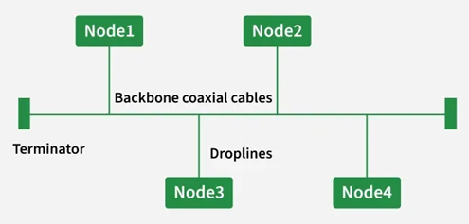
Рисунок 1.1 – Топологія шина

У топології типу «шина» всі робочі станції підключені до єдиного центрального каналу зв’язку – магістралі (backbone). Дані в такій мережі поширюються в обох напрямках.
Хоча ця схема дешева та проста у розгортанні, вона має критичний недолік – вразливість магістралі. Обрив основного кабелю паралізує всю мережу. Окрім того, через спільне середовище передачі даних виникають проблеми з безпекою (трафік доступний усім вузлам) та продуктивністю (ризик колізій).
Ключові переваги:
- Мінімальна кількість кабелю: Для з’єднання N пристроїв потрібен лише один магістральний сегмент та N коротких відгалужень.
- Економічність: Найкращий варіант для малих тимчасових мереж через низьку вартість компонентів.
- Простота: Процеси монтажу та діагностики давно стандартизовані й зрозумілі технічним спеціалістам.
- Історичне значення: Саме на цій топології базувалися перші стандарти Ethernet. Хоча сучасні мережі використовують комутатори (Star topology) для усунення колізій, принципи «шини» заклали основу мережевих протоколів.

Основні недоліки:
- Вразливість: Вихід з ладу магістрального кабелю або термінатора призводить до повної зупинки мережі.
- Проблема колізій: При високому навантаженні дані «зіштовхуються». Для вирішення цієї проблеми використовуються протоколи доступу (CSMA/CD, Slotted Aloha), проте вони лише зменшують наслідки, а не усувають причину.
- Погана масштабованість: Кожен новий пристрій збільшує затримки та знижує загальну швидкість передачі.
- Низька безпека: Оскільки дані проходять через загальний кабель, будь-який вузол технічно може перехопити чужий трафік.
Сьогодні класична топологія «шина» на коаксіальному кабелі майже не зустрічається в офісних LAN-мережах, поступившись місцем топології «зірка». Проте вона досі актуальна для лінійних структур, наприклад, у мережах кабельного телебачення або в промислових шинах передачі даних (CAN-bus).

- Кільце.
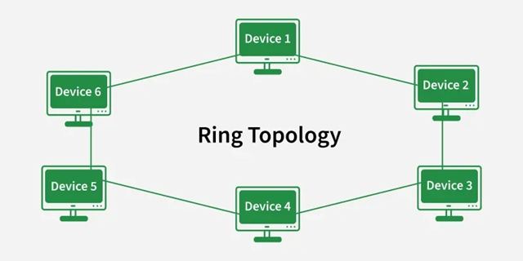
Рисунок 1.2 – Топологія кільце

У кільцевій топології кожен вузол мережі підключений до двох інших, утворюючи замкнений ланцюг.

Принцип роботи та передача даних:
- Метод доступу (Token Passing): На відміну від шинної топології, де пристрої «змагаються» за канал, тут використовується маркер. Це спеціальний службовий пакет, який дає право на передачу даних. Тільки той вузол, який володіє маркером у даний момент, може відправляти інформацію, що повністю виключає колізії (зіткнення пакетів).
- Регенерація сигналу: Кожен вузол фактично працює як репітер. Отримуючи дані, вузол перевіряє адресу призначення: якщо дані не для нього, він відновлює силу сигналу та передає їх далі.
Надійність: Одинарне vs Подвійне кільце
- Single Ring (Одинарне кільце): Дані йдуть лише в одному напрямку. Головний мінус — «критична точка відмови». Якщо розірвати кабель або вимкнути один комп'ютер, ланцюг розривається, і вся мережа зупиняється.
- Dual Ring (Подвійне кільце): Використовується два паралельних кільця, де дані передаються у протилежних напрямках. Якщо трапляється розрив, система автоматично перемикається на резервний шлях, зберігаючи працездатність мережі.

Таблиця 1.1 – Переваги та недоліки топології “Кільце”
Переваги | Недоліки
Відсутність колізій: Завдяки маркеру мережа працює стабільно навіть при високому навантаженні. | Залежність від кожного вузла: У базовій версії вихід з ладу одного ПК зупиняє всю систему.
Простота розширення: Додавання нових вузлів зазвичай не потребує складного налаштування центрального вузла. | Складність діагностики: Важко локалізувати місце обриву без спеціального обладнання.
Висока швидкість: Ефективне використання пропускної здатності кабелю. | Затримка (Latency): Дані мають пройти через багато проміжних вузлів, перш ніж досягнуть адресата.
- Зірка.
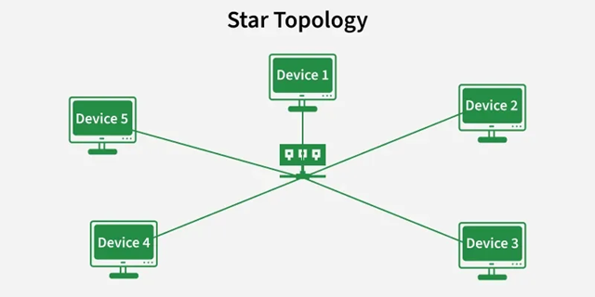
Рисунок 1.3 – Топологія зірка

На сьогодні це найпоширеніший тип побудови локальних мереж. Усі пристрої (комп'ютери, принтери, сервери) приєднуються до центрального пристрою керування окремими лініями.
Центральний пристрій: Hub vs Switch
Хоча в текстах часто згадується Hub (концентратор), у сучасних мережах його майже повністю витіснив Switch (комутатор).
- Hub – це «пасивний» пристрій, який просто копіює дані на всі порти одночасно (broadcast), що створює зайвий трафік і колізії.
- Switch – це «розумний» пристрій, який запам'ятовує адреси пристроїв і надсилає дані безпосередньо отримувачу. Це значно підвищує продуктивність.
Технічні особливості
- Кабелі: Хоча текст згадує коаксіальний кабель, у сучасних «зірках» він майже не використовується. Стандартом є вита пара (кабель RJ-45) категорій 5e, 6 або 7, а також оптоволокно для високошвидкісних з’єднань.
- Масштабованість: Це головна перевага. Ви можете легко додати новий ПК, просто встромивши кабель у вільний порт комутатора, не зупиняючи роботу всієї мережі (на відміну від «кільця» чи «шини»).
Таблиця 1.2 – Переваги та недоліки топології “Зірка”
Переваги | Недоліки
Висока відмовостійкість: Поломка одного кабелю або комп'ютера ніяк не впливає на інших користувачів. | Залежність від центру: Якщо «вийде з ладу» центральний комутатор, мережа зникне для всіх.
Простота діагностики: Легко визначити, де саме стався обрив, оскільки кожна лінія ізольована. | Витрати на кабель: Оскільки до кожного пристрою йде окремий дріт, загальна довжина кабелю значно більша, ніж у шинній топології.
Контроль: Адміністратор може керувати всією мережею з однієї точки (центрального вузла). | Обмеження портів: Кількість пристроїв обмежена кількістю портів на центральному хабі/комутаторі.

- Деревоподібна.
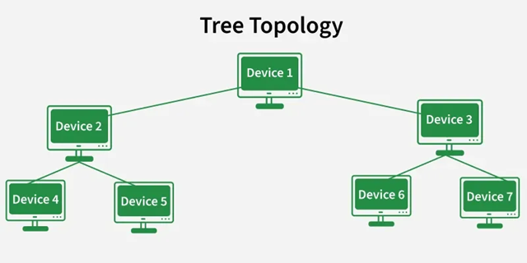
Рисунок 1.4 – Деревоподібна топологія

Це гібридна топологія, яку часто називають «зіркою зірок» або «ієрархічною зіркою». Вона найкраще підходить для великих розгалужених мереж.
Деревовидна топологія поєднує топологію шина (як магістраль/backbone) та топологію зірка (як окремі групи пристроїв).
- Корінь (Root): Головний комутатор або сервер.
- Вторинні вузли: Комутатори наступного рівня, що утворюють локальні «зірки».
- Листки (Leaves): Кінцеві пристрої (комп'ютери, камери, принтери).
Ключові моменти та покращення тексту:
- Протоколи: Крім згаданих DHCP (для роздачі IP-адрес), у таких мережах критично важливі протоколи деревовидної структури, такі як STP (Spanning Tree Protocol), які запобігають утворенню петель у мережі.
- Масштабованість: Це головна перевага «дерева». Ви можете додати цілий новий відділ (нову гілку), просто підключивши один кабель від нового комутатора до центрального.
- Ізоляція трафіку: Завдяки ієрархії трафік усередині однієї гілки не заважає роботі іншої, що значно ефективніше за звичайну «шину».

Таблиця 1.3 – Переваги та недоліки деревоподібної топології
Переваги | Недоліки
Масштабованість: Легко розширювати мережу сегментами (гілками). | Критична точка відмови: Якщо «корінь» або магістральний кабель вийде з ладу, від'єднаються всі гілки нижче за ієрархією.
Легка діагностика: Помилка в одній гілці зазвичай не впливає на інші, що дозволяє швидко знайти несправний сегмент. | Складність монтажу: Потребує детального планування і великої кількості кабелю (особливо між рівнями ієрархії).
Пріоритетність: Можна налаштувати мережу так, щоб головні вузли мали більшу пропускну здатність. | Вартість: Обладнання для центральних вузлів (кореня) має бути потужним і дорогим.

- Повна сітка.
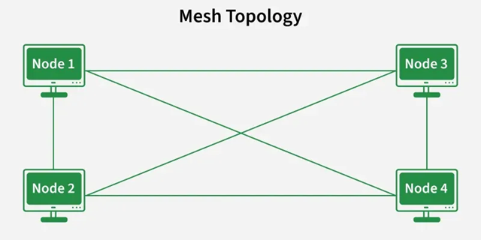
Рисунок 1.5 – Топологія повна сітка

Сітчаста топологія (Mesh) – це вершина надійності в мережевих технологіях. Її головна ідея: «кожен з'єднаний з кожним».
Математика Mesh-мереж
У тексті наведено важливі формули для розрахунку ресурсів. Якщо ми маємо мережу з N вузлів:
- Кількість портів на кожному пристрої: $N - 1$.
- Загальна кількість кабелів (ліній): $\frac{N(N-1)}{2}$.
Якщо ви хочете з'єднати всього 10 комп'ютерів у "повну сітку", вам знадобиться 45 кабелів. Якщо 100 комп'ютерів — уже 4950 кабелів. Саме тому повна сітка (Full Mesh) майже не використовується в офісних LAN, але є незамінною в глобальних мережах.
Повна vs Часткова сітка
- Full Mesh (Повна): Максимальна відмовостійкість. Навіть якщо декілька ліній обірвуться, дані завжди знайдуть обхідний шлях.
- Partial Mesh (Часткова): Деякі вузли мають багато з'єднань, а деякі підключені лише до одного або двох. Це компроміс між ціною та надійністю.

Таблиця 1.4 – Переваги та недоліки сітчастої топології
Переваги | Недоліки
Екстремальна надійність: Немає «єдиної точки відмови». | Висока ціна: Величезні витрати на кабельну інфраструктуру.
Приватність: Прямий канал між пристроями гарантує, що інші вузли не перехоплять трафік. | Складність: Налаштування маршрутизації в такій мережі потребує складних протоколів.
Швидкість: Дані йдуть найкоротшим шляхом без затримок у чергах. | Обмеження по залізу: На кожному пристрої має бути багато мережевих портів.

Приклади використання:
- Wireless Mesh Networks (Wi-Fi): Сучасні домашні Mesh-системи (кілька роутерів), які з'єднуються між собою бездротовим шляхом, створюючи суцільне покриття.
- Internet Backbone: Глобальні вузли зв'язку між країнами.
- Критична інфраструктура: Військові системи та системи життєзабезпечення, де зупинка мережі є неприпустимою.

- Гібридна.
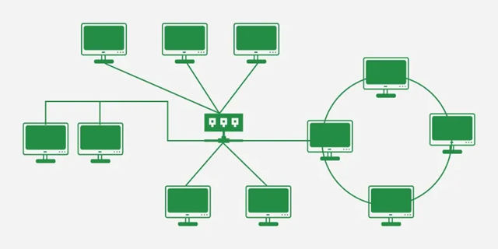
Рисунок 1.6 – Гібридна топологія

Гібридна топологія не є окремим стандартом — це «конструктор», що об’єднує дві або більше базових топологій (зірку, шину, кільце чи сітку) в одну складну систему.
У реальному світі рідко зустрічається «чиста» топологія. Великі організації зазвичай комбінують їх:
- Надійність там, де це потрібно: Наприклад, сервери з’єднують за схемою Mesh (сітка), щоб вони ніколи не втрачали зв’язок.
- Економія на периферії: Звичайні робочі столи підключають за схемою Star (зірка) до поверхового комутатора.
- Магістральне сполучення: Поверхові комутатори об'єднують між собою «шиною» або «деревом».

Таблиця 1.5 – Переваги та недоліки гібридної топології
Переваги | Недоліки
Гнучкість: Мережу можна адаптувати під архітектуру будівлі або бюджет компанії. | Складність проєктування: Потрібні висококваліфіковані мережеві інженери для налаштування взаємодії різних сегментів.
Масштабованість: Можна додавати цілі нові сегменти (наприклад, новий офіс як «зірку»), не змінюючи існуючу структуру. | Дороге обладнання: Для об'єднання різних топологій потрібні потужні маршрутизатори, шлюзи та інтелектуальні комутатори.
Ефективність: Дозволяє виділити критичні вузли в окремі сегменти з високою швидкістю. | Витрати на обслуговування: Важко знайти несправність, якщо мережа не була задокументована належним чином.

Ваша домашня мережа – це часто гібрид. Роутер створює «зірку» (підключення через Wi-Fi або LAN), але сам він є частиною «дерева» або «шини» вашого провайдера, яка охоплює весь район. [3, 4]

Таблиця 1.6 – Підсумкова порівняльна таблиця всіх топологій
Топологія | Надійність | Вартість | Складність | Найкраще для: | Топологія
Bus (Шина) | Низька | Дуже низька | Проста | Малих тимчасових мереж | Bus (Шина)
Ring (Кільце) | Середня | Низька | Середня | Промислових систем (FDDI) | Ring (Кільце)
Star (Зірка) | Висока | Середня | Проста | Офісів та дому | Star (Зірка)
Tree (Дерево) | Середня | Висока | Середня | Багатоповерхових будівель | Tree (Дерево)
Mesh (Сітка) | Максимальна | Дуже висока | Складна | Серверних та військових вузлів | Mesh (Сітка)
Hybrid (Гібрид) | Висока | Висока | Дуже складна | Корпорацій та провайдерів | Hybrid (Гібрид)

Крім фізичної топології, існує також логічна топологія, яка визначає, як дані передаються мережею. Найпоширенішою логічною топологією є Ethernet.
Розуміння основних типів топологій та їх переваг і недоліків є важливим кроком у проектуванні ефективної та надійної комп'ютерної мережі.
Типовими етапами розробки ЛКМ є:
- аналіз вимог та планування (визначення цілей мережі, кількості пристроїв, типів трафіку, потреб у безпеці, масштабованості та бюджеті);
- дизайн мережі (вибір топології, типів підключень, IP-адресації, сегментації, обладнання та програмного забезпечення);
- реалізація та налаштування (фізичне встановлення обладнання, прокладання кабелів, конфігурація комутаторів, маршрутизаторів, точок доступу);
- тестування та валідація (перевірка працездатності, швидкості, безпеки, доступності ресурсів, відповідності технічним вимогам.);
- впровадження та підтримка (офіційний запуск мережі, моніторинг, резервне копіювання, оновлення, усунення несправностей, адміністрування). [5]
Загальні вимоги до надійності, масштабованості та продуктивності ЛКМ є ключовими критеріями, які визначають її ефективність, стабільність та здатність до розвитку. Надійність мережі передбачає її здатність зберігати працездатність навіть у разі виходу з ладу окремих компонентів. Для цього застосовуються резервні канали зв’язку, дублювання критичних елементів (маршрутизаторів, джерел живлення), а також системи моніторингу, які дозволяють оперативно виявляти та усувати несправності. Важливим аспектом є фізична безпека мережевої інфраструктури – захист кабелів, розеток, комутаційних панелей від механічних пошкоджень та електромагнітних завад.
Масштабованість ЛКМ являє собою її функціональність ефективно реагувати на виклики, пов'язані зі зростанням числа активних користувачів, обсягу підключених пристроїв, а також збільшенням інтенсивності інформаційних потоків (трафіку), при цьому не вимагаючи кардинальної реконструкції всієї інфраструктури. Така адаптивність забезпечується завдяки кільком ключовим архітектурним рішенням: гнучко спланована топологія мережі; застосування принципу модульності під час розгортання компонентів; активне використання механізмів розділення мережевих ресурсів (наприклад, технологія VLAN); а також наявність добре продуманого плану IP-адресації, який мінімізує ймовірність конфліктів при подальшому розширенні адресної області. Критично важливою умовою є також спроможність мережевої інфраструктури безперешкодно інтегрувати новітні технологічні рішення – маються на увазі актуальні мережеві протоколи, функціонал хмарних обчислень та передові інструменти забезпечення кібербезпеки.
Продуктивність мережі визначається її здатністю оперативно та безперебійно транспортувати інформацію поміж усіма точками функціонування. Ключовими чинниками, які це обумовлюють, виступають: ефективна ширина каналу передачі, мінімальний час очікування (латентність), якість алгоритмів вибору шляху та рівномірність розподілу робочих завдань. Для досягнення максимальної ефективності використання трафіку впроваджуються механізми забезпечення якості сервісу (QoS), що дає змогу визначати першочерговість обробки інформаційних блоків, а також пропорційно виділяти системні ресурси для різних ділянок мережевої інфраструктури. Належна швидкодія має вирішальне значення для безвідмовного функціонування таких критично важливих послуг, як наради у відеоформаті, робота з великими масивами даних та миттєвий доступ до інформаційних сховищ. [6]

Методи забезпечення безпеки локальних мереж

Захист інформації – сукупність методів і засобів, що забезпечують цілісність, конфіденційність і доступність інформації за умов впливу на неї загроз природного або штучного характеру, реалізація яких може призвести до завдання шкоди власникам і користувачам інформації. Раніше, до появи і широкого використання інтернету, документи зберігали в сейфах і використовували систему шифрування, щоб конфіденційна інформація не стала відомою зловмисникам. Зараз, коли майже все зберігається на ПК, засоби захисту даних змінились. Щоб важливими особистими даними та документами не заволоділи кіберзлочинці, використовується спеціальне програмне забезпечення: антивіруси, SSL-сертифікати, антидетект-браузери (наприклад, Octo Browser) тощо. При цьому всі ці методи повинні відповідати трьом важливим критеріям:
- Конфіденційність – доступ до інформації має лише певне коло осіб (наприклад, вхід до облікового запису відбувається за логіном і паролем).
- Цілісність – інформація не може бути зміненою без відома її власника.
- Доступність – людина, яка має право доступу до даних, може отримати їх у будь-який момент часу.
Яка інформація потребує захисту? Як публічна (загальнодоступна), так і конфіденційна (особисті дані, професійна, комерційна, державна, офіційна таємниці). [7]
У нинішніх комп'ютерних системах забезпечення безпеки даних ґрунтується на всебічному наборі технічних і управлінських кроків, котрі покривають як програмні інструменти, так і правила доступу. Основними підходами до цього є: застосування антивірусних програм, кодування інформації, управління доступом, створення резервних копій, використання віртуальних приватних мереж (VPN), мережевих екранів (фаєрволів), систем для знаходження та запобігання несанкціонованим проникненням (IDS/IPS), а також впровадження концепції Zero Trust. На малюнку 1.7 вказані методи захисту інформації.
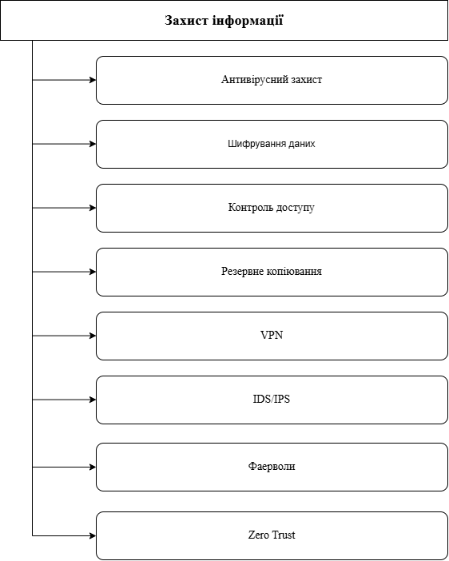
Рисунок 1.7 – Основні методи захисту інформації [8]

Антивірусний захист – це набір програмних засобів та технологій, які призначені для виявлення та видалення шкідливих програм і вірусів з вашого комп’ютера, або іншого пристрою. Він моніторить систему, блокує загрози, захищає особисту інформацію та запобігає втраті даних, але може сповільнювати роботу комп'ютера, а сучасні загрози можуть залишатися непоміченими. [9]
Шифрування даних – це процес кодування інформації з метою запобігання несанкціонованого доступу. Це захист конфіденційної інформації від несанкціонованого доступу, забезпечення безпеки під час передачі даних та відповідність законодавчим вимогам. Однак, існують і недоліки: воно може знижувати продуктивність, а втрата ключа доступу або пароля робить дані недоступними назавжди [10]
Контроль доступу – найбільш дієвий спосіб запобігти несанкціонованому проникненню на територію підприємства, офісу чи складу непроханих відвідувачів, контролювати рух персоналу та обмежувати доступ працівників до тих чи інших заборонених приміщень на об’єкті. [11]
Резервне копіювання – це копія фізичних або віртуальних даних, які зберігаються в запасному розташуванні. Мета резервного копіювання – зберігати дані, щоб їх можна було відновити, якщо вихідний файл, папку чи документ буде втрачено або вони стануть непридатними для використання. Але водночас резервна копія на жорсткому диску може бути втрачена або зламатися, а хмарні сервіси для резервного копіювання можуть потребувати постійного доступу до інтернету та плати за надання послуг. [12]
VPN – узагальнена назва клієнт-серверних технологій, які дають змогу створювати віртуальні захищені мережі поверх інших мереж із нижчим рівнем довіри. Він забезпечує конфіденційність і кращий досвід користування Інтернетом, а з іншого боку сповільнює трафік, висока вартість та неповністю робить вас анонімними. [13]
IDS/IPS. Окремо, IDS або система виявлення вторгнень зазвичай пов'язана з програмним забезпеченням або пристроєм, який відповідає за моніторинг онлайн-загроз, незалежно від того, чи знаходиться він в системі або мережі. IPS або система запобігання вторгненням функціонує шляхом виявлення загрозливої активності, повідомлення про таку активність і спроб запобігти таким загрозам. Як правило, IPS знаходиться відразу за брандмауером. Також ці системи мають і свої недоліки, а саме: складно налаштовувати та управляти; є ризик помилкового спрацювання; вливають на продуктивність; мають високу вартість. [14]
Фаєрволи – це система на основі програмного або апаратного забезпечення, яка є своєрідним посередником між безпечними та неперевіреними мережами, а також їх частинами. Головна функція брандмауера – фільтрація шкідливого та потенційно небезпечного контенту та з’єднань. До недоліків належать споживання ресурсів, складність налаштування (для певних типів) та відсутність повного захисту від внутрішніх загроз або комбінації зі шкідливим ПЗ, що вже проникло в систему. [15]
Zero Trust – це модель кібербезпеки, що ґрунтується на принципі "нікому не довіряй, завжди перевіряй". Її переваги включають посилений захист завдяки постійній перевірці запитів та принципу мінімальних привілеїв, гнучкість для сучасних гібридних середовищ, кращий користувацький досвід та зниження складності. Недоліком є складність та вартість впровадження, що потребує значних змін в архітектурі, політики та культурі безпеки, а також потенційний вплив на продуктивність, якщо реалізація невдала. [16]
У світлі посилення комплексного характеру кіберзагроз та недостатньої ефективності класичних механізмів оборони, гарантування надійності корпоративних мереж вимагає змін: переходу від розрізненої тактики до інтегрованої, стратегічної системи. З цієї причини значна кількість компаній бере на озброєння філософію Zero Trust, основа якої полягає у безупинній верифікації кожного учасника мережевої інфраструктури – незалежно від його фізичного розміщення чи попередньо наданих привілеїв. Така методологія дає змогу суттєво зменшити ймовірність несанкціонованого проникнення, покращити моніторинг руху даних та гнучко пристосувати захисний периметр до реалій сьогодення: домінування віртуалізації, використання хмарних рішень та гiбридних робочих середовищ. Далі ми детально проаналізуємо основні засади парадигми Zero Trust, її фундаментальні принципи та архітектурні складові.

Концепція Zero Trust: сутність, принципи та архітектура

Модель із нульовою довірою (Zero Trust) – є модель побудови інформаційних систем, що виходить з того, що систему вже зламано, і тому довіряти не можна нікому, навіть легітимним користувачам усередині периметра. А отже, кожен доступ до даних і програм потребує підтвердження. Окрім того, модель передбачає видачу користувачам лише мінімально необхідних привілеїв, а також профілювання їх поведінки для подальшого виявлення аномалій та загроз.
В документі 800–207 американського Національного інституту стандартів і технологій (NIST) визначено концепцію нульової довіри як сукупність понять та ідей, призначених для мінімізації невизначеності та забезпечення прийняття точних рішень щодо доступу до інформаційних систем та послуг – строго за запитом і з найменшими привілеями – в умовах, коли мережа вважається скомпрометованою.
А архітектура нульової довіри – це відповідно корпоративний план з кібербезпеки, який включає поняття нульової довіри і враховує взаємовідносини, планування робочих процесів і політики доступу. Мета всього цього – запобігти несанкціонованому доступу до сервісів та даних, а також забезпечити якомога більш деталізований контроль доступу. [17]
Основні принципи Zero Trust.
Хоча «Ніколи не довіряй, постійно перевіряй» є основним принципом, існують інші принципи, які лежать в основі цієї моделі.
Доступ з найменшими привілеями.
Zero Trust надає мінімальний рівень доступу, необхідний для кожного користувача, пристрою та програми, використовуючи концепції достатнього доступу (JEA, just-enough-access) і своєчасного доступу (JIT, just-in-time). Кожна фізична особа або програма має доступ лише до програм або інформації, які були для неї схвалені, і лише протягом певного періоду часу. Наприклад, якщо когось додано до команди для певного проєкту, йому може бути надано доступ до вибору файлів на час виконання цього проєкту, але після цього його доступ буде скасовано.
Мікро сегментація.
Підхід Zero Trust ділить охоронні периметри на невеликі зони для забезпечення окремого доступу. Уявіть собі, що різні відділи в організації – і, можливо, навіть команди в цих відділах – мають власний периметр безпеки, тому ніхто, наприклад, із відділу маркетингу не зможе отримати доступ до записів відділу HR. Цей підхід передбачає застосування детальних дозволів і сегментації, що обмежує доступ до конфіденційних чутливих даних та ресурсів, і запобігає несанкціонованому доступу в разі порушення безпеки.
Багатофакторна автентифікація (MFA).
Навіть із мікро сегментацією Zero Trust наполягає на кількох формах перевірки перед наданням доступу. Це може бути SMS, надіслане на ваш телефон, запит пароля або натискання програми автентифікації. Завдання для компаній полягає в тому, щоб досягти правильного балансу між збереженням безпеки без впливу на продуктивність. Високопродуктивні робочі місця, які створили ефективну стратегію «нульової довіри», досягли найкращої точки між цими двома цілями.
Постійний моніторинг.
Модель Нульової Довіри реалізує моніторинг у реальному часі та постійну перевірку стану безпеки. Наприклад, якщо працівник увійде в систему з Лондона о 9 ранку, але лише через дві години буде показано, що він входить в систему з Індії, адміністратор отримає сповіщення, що це потенційний ризик, оскільки це було б неможливо для людини подорожувати між двома локаціями в межах часу. Цей автоматичний постійний моніторинг забезпечує миттєве виявлення потенційних загроз.

Умовний доступ.
Zero Trust має покращений захист без впливу на взаємодію з користувачем. Для цього використовується умовний доступ (Conditional Access), який передбачає впровадження контекстно залежних засобів керування доступом і адаптивних механізмів автентифікації для досягнення балансу між безпекою та зручністю використання. [18]
Далі треба розглянути основні компоненти Zero Trust які наведені у таблиці 1.7.
Таблиця 1.7 – Основні компоненти Zero Trust
Компонент | Опис
Policy Engine | Центральний компонент, який приймає рішення про доступ на основі політик, атрибутів користувача, пристрою, контексту сесії та рівня ризику. Саме він визначає, чи дозволити або заборонити доступ до ресурсу.
Identity Provider (IdP) | Система, що відповідає за автентифікацію користувачів і пристроїв. Забезпечує перевірку особи через логін, пароль, багатофакторну автентифікацію (MFA), SSO, а також керує атрибутами доступу.
Enforcement Point | Точка контролю, яка фізично або логічно реалізує рішення Policy Engine. Це може бути фаєрвол, проксі, агент на пристрої або шлюз, який дозволяє або блокує доступ до ресурсу.

Ці компоненти працюють узгоджено: Identity Provider підтверджує особу, Policy Engine приймає рішення, а Enforcement Point виконує його. Така модель дозволяє реалізувати принцип «ніколи не довіряй, завжди перевіряй» у будь-якому середовищі – локальному, хмарному чи гібридному. [19]
На рисунку 1.8 зображено схему архітектури Zero Trust.
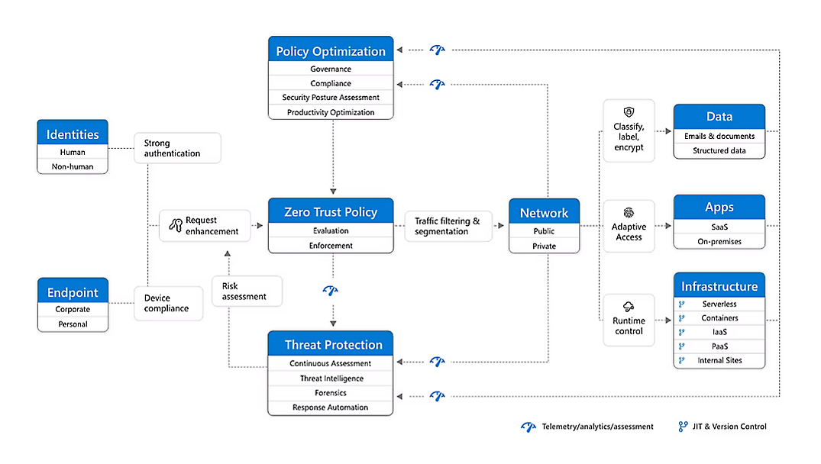
Рисунок 1.8 – Схема архітектури Zero Trust

Архітектурна концепція Zero Trust, представлена на схемі, надає структуроване представлення сучасної парадигми кіберзахисту. Вона інтегрує захист на всіх рівнях цифрового ландшафту: починаючи з кінцевих користувачів та їхніх пристроїв, і включаючи програмні додатки, інформаційними масивами, мережевою інфраструктурою та хмарними сервісами. Ключовою ланкою цієї моделі є механізм Політики Нульової Довіри. Цей модуль відповідає за динамічне оцінювання та примусове виконання правил доступу. Його основна функція полягає у прийнятті рішень щодо надання, заборони чи модифікації доступу (Grant/Deny/Modify Access) на підставі комплексної оцінки: ідентифікаційних даних користувача, поточного стану безпеки пристрою, контексту, в якому відбувається сесія, а також актуального рівня ризику. Таким чином, цей компонент виконує функцію "Двигуна Політики" (Policy Engine) – основного елемента, що забезпечує ухвалення рішень в екосистемі Zero Trust.
Ідентифікатори та кінцеві точки виступають стартовим майданчиком для входження в систему, у якому здійснюються процедури підтвердження особи та відповідності встановленим вимогам. На цьому етапі до роботи вступає Провайдер ідентифікації – спеціалізований інструмент, що верифікує особу користувача або пристрою, задіявши для цього облікові дані, паролі, токени або біометричні дані, багатоетапну перевірку та подібні інструменти. У разі позитивного результату підтвердження, Механізм політик бере на себе аналіз ситуації та формує рішення, яке потім втілюється через Точку контролю доступу. Остання може бути реалізована у вигляді мережевого екрана, проксі-сервісу, програмного модуля на пристрої або програмного шлюзу.
На схемі видно, що концепція Zero Trust виходить далеко за межі простої перевірки автентичності; вона охоплює захист даних (методи шифрування та класифікації), забезпечує захист програмного середовища (доступу, що адаптується до контексту), охоплює мережеву інфраструктуру (розділення на сегменти, фільтрація мережевого потоку), включає інфраструктурні елементи (контроль виконання в робочому середовищі), а також передбачає безперервне відстеження загроз та вдосконалення діючих правил безпеки. Усе це вказує на складну, багатошарову й гнучку сутність Zero Trust, що передбачає постійне оцінювання потенційних ризиків, швидку реакцію на зміни та гарантування безпеки у хмарно-гібридних екосистемах. Завдяки такому цілісному методу організації отримують змогу успішно протистояти різним кіберзагрозам сьогодення, зберігаючи водночас повну керованість та огляд усіх складових цифрових взаємодій. [20]

Особливості віртуалізації та контролю доступу у віртуальних середовищах

Віртуалізація – це технологія, яка дає змогу запускати декілька операційних систем на одному фізичному сервері.
Уявімо ситуацію, коли у вашому розпорядженні є три окремі фізичні сервери. На одному апаратно розміщено сервіс електронної пошти, другий виділено під вебсайт, а третій обслуговує корпоративні бізнес-застосунки. Здавалося б, такий розподіл є цілком зрозумілим та обґрунтованим. Проте, при цьому завантаження кожного з цих серверів становить орієнтовно лише 30%, що означає, що значна частина їхніх обчислювальних потужностей простоює. Саме за такою схемою історично функціонувала більшість підприємств.
Застосовуючи технологію віртуалізації, можна, наприклад, розділити апаратні ресурси того сервера, де працює пошта, на дві самостійні віртуальні машини і на одній з них додатково розгорнути вебсайт. Завдяки такому підходу ви отримуєте змогу підвищити рівень завантаження одного фізичного сервера з початкових 30% до 60% або навіть до 90%. Сервери, які вивільняються в результаті консолідації, можна буде перенаправити на виконання інших критичних завдань або ж взагалі повністю вивести з активної експлуатації.
Виходячи з цього, віртуалізація беззаперечно сприяє значному підвищенню гнучкості переміщення робочих навантажень, забезпечує помітне зростання ефективності використання ресурсів та їхньої загальної доступності, дозволяє автоматизувати значну частину рутинних операцій, а також відчутно зменшує загальні операційні витрати на утримання всієї ІТ-інфраструктури. [21]
Гіпервізор – це програмне забезпечення для створення віртуальних машин (ВМ), яке дозволяє запускати декілька операційних систем (ОС) на одному фізичному сервері. Це допомагає покращити оптимізацію ресурсів, безпеку даних, час безвідмовної роботи IT-інфраструктури та її масштабованість
До появи гіпервізорів, більшість комп’ютерів могли одночасно працювати лише з однією ОС. Це робило їх стабільними, оскільки обчислювальному обладнанню доводилося обробляти запити лише від неї. Недоліком такого підходу було нераціональне споживання ресурсів, оскільки операційна система не завжди використовувала всю потужність ПК.
Гіпервізор дозволяє декільком екземплярам операційних систем працювати поруч один з одним, використовуючи одні й ті ж самі обчислювальні ресурси. Цей процес називається віртуалізацією, а екземпляри операційної системи – віртуальними машинами. Гіпервізор логічно відокремлює віртуальні машини одна від одної, призначаючи кожній власну частину базової обчислювальної потужності, пам’яті та сховища. Це запобігає втручанню ВМ одна в одну. Якщо, наприклад, одна з них зазнає збою або порушення безпеки, інші продовжать працювати без змін.
Залежно від типу, гіпервізори працюють поверх фізичного обладнання або як додаток програмного рівня. (Рис. 1.9)

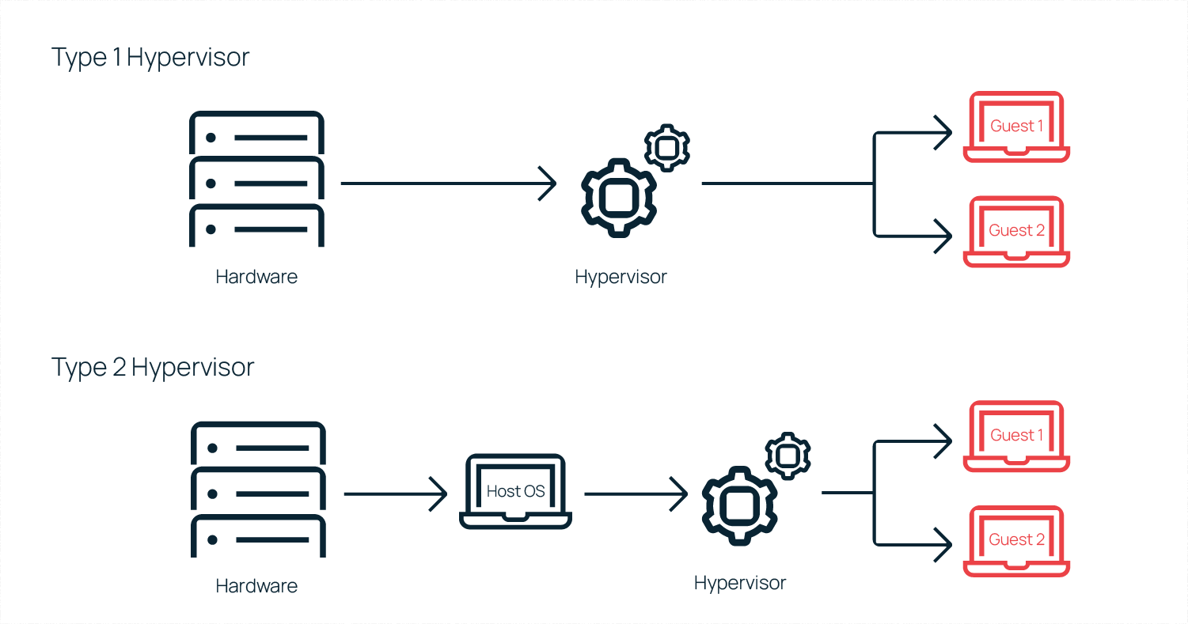
1.9 – Два типи гіпервізорів
Перший тип.
Функціонує безпосередньо на апаратному рівні, взаємодіючи з головними елементами – ЦП, ОЗП та накопичувачами. Його також іменують "однорівневим" або гіпервізором "без посередників". Він перебирає на себе функціонал основної операційної системи. Має високу продуктивність, оскільки має прямий зв'язок з апаратною частиною. Це також зміцнює захист ІТ-середовища, оскільки відсутній будь-який проміжний шар між ним та центральним процесором, який міг би стати об'єктом атаки. Проте, часто для налаштування віртуальних середовищ та контролю над "залізним" обладнанням використовується додатковий пристрій.
Популярні приклади: Microsoft Hyper-V, VMware vSphere, KVM.

Другий тип.
Працює на операційній системі. Оскільки він не планує розподіл ресурсів віртуальної машини безпосередньо на основі базового обладнання, процес є повільнішим і менш ефективним.
Керування ресурсами та їхнє оптимальне використання також демонструють меншу адаптивність, ніж у гіпервізорах першого рівня. Наприклад, відсутня можливість оперативного перерозподілу обчислювальних потужностей. Зокрема, якщо для віртуальної машини задати 8 ГБ оперативної пам'яті, вона безперервно використовуватиме саме цей обсяг.
Незважаючи на такі обмеження, гіпервізори другого рівня значно простіші в інсталяції та подальшій експлуатації. Віртуалізаційне програмне забезпечення можна встановити як звичайний застосунок на власний комп'ютер, як і будь-яку іншу програму.
Цей тип гіпервізора ідеально підходить для запуску віртуальних машин з різними операційними системами для тестування або розробки. Популярними прикладами є Oracle VirtualBox, VMware Fusion та Windows Virtual PC.
Можливості гіпервізорів.
- Створення віртуальних машин. Гіпервізори – це та технологія, що дає змогу юзерам будувати низку незалежних віртуальних копій, використовуючи лише один матеріальний пристрій. На додачу до економії коштів, віртуалізація серверів також сприяє більш ефективному розподілу навантаження між системами.
- Розподіл ресурсів. Гіпервізори – це інструменти, які дають можливість користувачам гнучко перерозподіляти серверні ресурси між створеними віртуальними машинами. Завдяки цьому інші операційні системи чи додатки можуть скористатися вільною обчислювальною потужністю, що забезпечує їхню більш надійну та стабільну роботу.
- Створення знімків. Гіпервізор здатний зберегти моментальний знімок стану всієї системи й конфігураційних параметрів віртуальної машини. Ця функція відновлення дозволяє користувачам без зусиль повертати свої дані після збоїв або застосовувати її при створенні точних копій (клонів) екземплярів серверів.
- Міграція в реальному часі. Користувачі мають можливість переміщувати віртуальну копію на відмінний фізичний хост, при цьому не зупиняючи active процеси і не викликаючи простоїв. На додаток до полегшення перенесення даних, цей функціонал слугує системою для уникнення збоїв, перекидаючи систему, що вийшла з ладу, на інший сервер.
- Моніторинг та управління ресурсами. Адміністратори систем мають можливість виділяти та перерозподіляти набір апаратних ресурсів серед різних екземплярів. До того ж, програмне забезпечення гіпервізора надає їм змогу без зайвих зусиль контролювати використання ресурсів численними екземплярами з однієї центральної точки. [22]
Безпека віртуалізації – це комплекс заходів та практик, призначених для захисту віртуальних середовищ від кіберзагроз. Це включає захист даних у віртуальних машинах (VM), захист каналів зв'язку між VM та забезпечення безпеки гіпервізора – центрального програмного забезпечення, яке керує віртуальними ресурсами.
Основні компоненти безпеки віртуалізації.
- Безпека гіпервізора: Гіпервізор, або монітор віртуальних машин (МВМ), являє собою проміжний рівень, розташований між фізичною апаратною частиною та створеними віртуальними середовищами. Гарантування його надійності та захисту є критично важливим для убезпечення всього віртуалізованого простору від потенційних загроз на рівні самого гіпервізора. Прикладом таких загроз є "атаки виходу за межі" (breakout attacks), під час яких скомпрометована чи зловмисна віртуальна машина робить спробу вирватися зі свого ізольованого віртуального оточення. Її метою є отримання несанкціонованого доступу до хост-системи, або ж втручання в діяльність інших розгорнутих віртуальних інстанцій.
- Ізоляція та сегментація: Безпека віртуальних середовищ ґрунтується на ключовому постулаті: безумовна ізоляція кожної віртуальної машини (ВМ) є критичною. Це має на меті унеможливити ситуацію, коли скомпрометована чи зламана ВМ може поширити свій негативний вплив на інші екземпляри. Активне впровадження методів сегментації, а також більш детальної мікросегментації, дозволяє забезпечити точкове регулювання рівня ізоляції та жорсткий контроль над маршрутизацією трафіку, що курсує між ВМ. Такий підхід радикально звужує загальний периметр потенційних атак.
- Мережева безпека: Заходи безпеки мають охоплювати віртуальні мережі, що сполучають ВМ як всередині, так і між різними віртуалізаційними середовищами. Це передбачає впровадження віртуальних міжмережевих екранів, систем виявлення та запобігання вторгненням (IDS/IPS), а також безпечних віртуальних мережевих технік, зокрема VLAN та VPN, спеціально адаптованих для умов віртуалізації.
- Управління патчами та оцінка вразливостей: Систематичне оновлення як самого гіпервізора, так і всіх гостьових віртуальних машин (ВМ) є запорукою надійності. Це життєво необхідно, аби мінімізувати потенційні дірки у захисті та гарантувати стійкість віртуалізованого середовища. Застосування автоматизованих рішень та процедур, що спрощують знаходження, аналіз небезпек та їхнє своєчасне усунення, має ключове значення для забезпечення незмінно високого рівня захисту. [23]
У парадигмі Zero Trust гіпервізор перестає бути безумовним "довірливим" вузлом управління, натомість сприймається як імовірний шлях для кібератаки. Він, аналогічно до решти мережевих складових, мусить проходити всебічні процедури валідації. Застосування ідеології Zero Trust всередині віртуальних інфраструктур забезпечує можливість чітко контролювати доступ до гіпервізора, підтверджувати належність та актуальний стан кожної віртуальної машини, а також безперервно відстежувати будь-які внутрішні комунікації між усіма елементами системи.
Серед основних засобів — мікророзділення, яке забезпечує відокремлення обміну даними між інстансами ВМ та адміністративним ядром, що ускладнює горизонтальне поширення загроз для потенційного зловмисника. У комплексі з перевіркою ідентичності, що враховує ситуативні дані (аналіз стану користувача, параметрів обладнання та часових рамок доступу), це формує ешелоновану платформу для підтвердження надійності.
Нагляд за вчинками та перевірка кроків, які роблять адміністратори – це теж значуща складова концепції Zero Trust. Безпекова інфраструктура мусить безперервно протоколювати кожну операцію на рівні гіпервізора, відстежуючи нетипові (аномальні) активності, як-от зміни конфігурації віртуальних мереж чи активація неідентифікованих програмних процесів.
Застосування концепції Zero Trust на шарі гіпервізора вимагає обов'язкового впровадження інструментів для контролю цілісності (integrity checks) його ядра, а також регулярного проведення переоцінки рівня довіри. Завдяки цьому, навіть у випадку компрометації однієї ВМ зловмисником, система здатна оперативно її ізолювати, унеможливлюючи подальше поширення потенційної небезпеки на інші частини ІТ-інфраструктури.
Отже, принципи Zero Trust не лише підвищують загальний рівень безпеки віртуалізованого середовища, а й формують основу для побудови стійких і динамічно керованих мережевих інфраструктур, що відповідають вимогам сучасної кібербезпеки. [24]

Сучасні тенденції розвитку мережевої безпеки

Швидкісне зростання цифрового ландшафту, широке використання хмарних рішень, віртуалізації та механізмів віддаленого підключення кардинально трансформувало вимоги до архітектури систем кібербезпеки. Класичні парадигми захисту, що спиралися на укріплення мережевого периметра, демонструють все меншу ефективність у глобально розподілених інфраструктурах, де фактично розмивається кордон між внутрішніми та зовнішніми ресурсами. Як відповідь на ці змінні умови виникли передові концепції, здатні забезпечити гнучкіше, динамічне й контекстуально обумовлене регулювання доступу та спостереження. Ключове місце серед цих інноваційних підходів посідають Zero Trust Network Access (ZTNA), Secure Access Service Edge (SASE), технології мікросегментації, обов’язкова багатофакторна автентифікація (MFA), інтеграція штучного інтелекту (AI) у засоби безпеки та автоматизація управління політиками доступу. Ці інструменти формують фундаментально нову модель захисту, фокусуючись не на статичній оборонній лінії, а на постійній верифікації рівня довіри, швидкій адаптації до нових загроз і превентивному реагуванні, що й окреслює головні вектори еволюції мережевої безпеки на перспективу кількох наступних років.
Zero Trust Network Access – це компонент шляху до нульової довіри. Як пояснив Кайл Блек, стратег безпеки компанії Symantec, підрозділу Broadcom, «ZTNA знаходиться в середині транзакції між користувачами та їх додатками. За допомогою ZTNA користувачі ніколи не звертаються до мережі, а переходять безпосередньо до своїх програм». В основі ZTNA лежить принцип найменших привілеїв, який обмежує права доступу користувачів до програм: Я хочу надати доступ тільки до того, що необхідно; Я хочу запобігти можливості для когось зробити щось, зловмисне, навмисне чи ні, або отримати доступ до того, що не потрібне для його роботи. Контроль доступу на основі ролей (RBAC) допомагає гарантувати, що привілеї користувачів не підвищуватимуться. [25]
SASE нерозривно пов'язаний з ідеологією Zero Trust, оскільки його фундаментом є принцип найменших привілеїв та обов'язкового підтвердження кожного мережевого звернення, незалежно від того, звідки воно надходить. Ключовий функціональний набір SASE включає: програмно-визначені глобальні мережі (SD-WAN), функціонал захищеного доступу до Інтернету (SWG), хмарні фаєрволи (FWaaS), посередники контролю доступу до хмарних ресурсів (CASB) та механізми доступу до мережі на основі нульової довіри (ZTNA). Завдяки подібному злиттю, стає можливим створити уніфікований механізм контролю правил доступу для будь-яких користувачів та обладнання, незалежно від їхньої фізичної присутності – чи то хмарні середовища, головний офіс, чи точки поза межами корпоративної інфраструктури. На тлі прискорення цифрових змін, поширення віддаленої зайнятості та масового переходу до хмарних сервісів, SASE надає масштабований, централізовано керований та гнучкий рівень захисту для всіх мережевих активів. [26]
Мікросегментація подрібнює мережі на дрібні сегменти з індивідуальними політиками безпеки, тим самим захищаючи вашу інфраструктуру від так званого Lateral Movement (поширення мережею). Тобто, коли зловмисник проникає в один сегмент, він не може вільно пересуватися далі, і його діяльність буде заблокована (рис. 1.10).

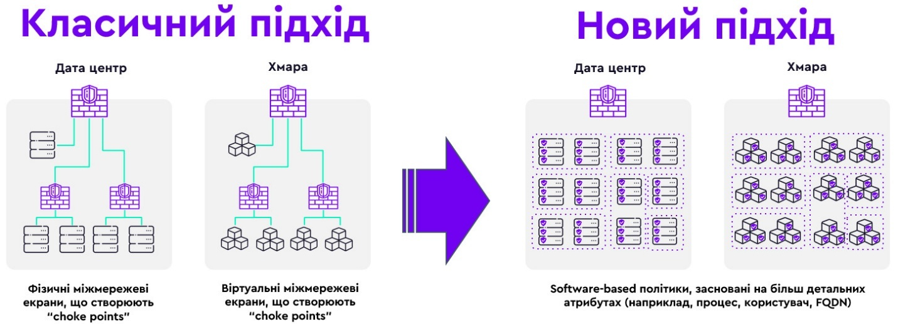
Рисунок 1.10 – Міжмережеві екрани vs мікросегментація [27]

Багатофакторна автентифікація – це метод входу в систему, який вимагає від користувача підтвердження своєї ідентичності за допомогою кількох факторів автентифікації.
Наприклад, якщо ви використовуєте пароль для входу в свій обліковий запис, то Multifactor Authentication може додати до цього процесу ще один крок, як-от запит на код підтвердження, який буде надіслано на ваш мобільний телефон. Таким чином MFA забезпечує додатковий бар’єр і рівень безпеки, який неймовірно складно обійти зловмисникам. MFA може блокувати понад 99,9 % атак компрометації облікового запису і є корисним для багатьох видів бізнесу. [28]
Штучний інтелект (AI) стає одним із найпотужніших інструментів у сфері кібербезпеки. Завдяки можливостям машинного навчання, аналізу великих обсягів даних та автоматизації рутинних завдань, AI кардинально змінює підхід до захисту інформаційних систем.
Як AI змінює підходи до кібербезпеки:
- Автоматичне виявлення загроз. Штучний інтелект дозволяє створювати системи, що самостійно аналізують трафік мережі, поведінку користувачів і події безпеки в реальному часі. AI-системи здатні виявляти аномалії, які вказують на потенційні атаки, значно швидше та точніше, ніж традиційні антивіруси чи ручні перевірки.
- Прогнозування атак. За допомогою аналізу історичних даних про інциденти, AI може передбачати можливі сценарії атак, виявляти вразливості та пропонувати проактивні заходи захисту.
- Автоматизація реагування на інциденти. AI здатен самостійно запускати певні дії у відповідь на інциденти без втручання людини. (блокувати трафік, ізолювати заражені системи, активувати резервне відновлення). [29]
Отже, актуальні стратегії кібербезпеки мереж зосереджуються на засадах постійної верифікації прав доступу, рішень, що приймаються автоматично, та глибокого інтелектуального дослідження загроз. Синтез концепцій Zero Trust, SASE та можливостей штучного інтелекту формує фундамент для розробки гнучких, автономно керованих механізмів оборони, які здатні оперативно протидіяти новітнім різновидам кібератак.
Передбачається, що у наступні роки еволюція захисту мережевих інфраструктур буде орієнтована на повноцінну інтеграцію архітектури Нульової Довіри із засобами штучного інтелекту, що забезпечить системам безпеки здатність діяти випереджально, а не лише відповідати на вже скоєні інциденти.

РОЗДІЛ 2

Проєктування локальної мережевої інфраструктури з використанням принципів Zero Trust

У наступній частині роботи ми переходимо до створення моделі локальної мережевої інфраструктури, яка ґрунтується на принципах Zero Trust. Буде проведено детальний розгляд необхідним критеріям, підбір відповідного софту та апаратних мережевих засобів, після чого спроектуємо архітектуру, гарантуючи високий рівень захисту як для самого гіпервізора, так і для розміщених на ньому віртуальних машин. Ця спроектована структура послужить фундаментом для майбутніх етапів, присвячених тестуванню та верифікації дієвості запроваджених заходів безпеки.

Вимоги до мережевої інфраструктури

Створення мережевої основи для малої локальної мережі, що впроваджує засади нульової довіри, потребує чіткого окреслення того, що саме від неї очікується, як це вплине на її можливості, рівень захисту та подальші умови експлуатації. З огляду на те, що даний архітектурний комплекс охоплює гіпервізор і набір віртуальних машин, життєво важливими стають деталі, що стосуються розбиття на логічні частини (сегментації), порядку надання доступу, гарантування непорушності функціонування та здатності до майбутнього масштабування. Лише ґрунтовний аналіз цих вимог дозволяє розробити таку конфігурацію, яка забезпечить безпечне виконання поставлених завдань та стійкість як перед зовнішніми, так і внутрішніми небезпеками. Усі ці потреби групуються у три основні групи: вимоги до роботи системи, вимоги до безпеки та технічні потреби.
Функціональні вимоги
Потреби, пов'язані з виконанням функцій, фокусуються насамперед на забезпеченні спроможності формувати, ініціювати виконання та адмініструвати віртуальні копії фізичних машин, а також тонко налаштовувати їхню взаємодію в межах замкнутого локального мережевого середовища.
- Віртуальне середовище: Від системи очікується гарантування надійної роботи мінімум трьох-чотирьох віртуальних пристроїв (ВП) на одному фізичному апаратному вузлі.
- Обмін даними у мережі: Слід передбачити функціонал для контрольованого обміну інформацією між ВП, а також їхнього зв'язку із зовнішніми мережевими оточеннями.
- Сегментація: Архітектура повинна підтримувати логічне відокремлення окремих ділянок із застосуванням технології VLAN (наприклад, виділення окремих зон для адміністративних функцій, кінцевих користувачів та програмних сервісів).
- Єдиний центр адміністрування: Потрібне впровадження комплексу для керування обліковими записами користувачів, апаратними засобами та правилами доступу (скажімо, на основі служби ідентифікації та доступу).
- Контроль та перевірка дій: Передбачення системи має включати функції фіксації подій, пов'язаних із безпекою (записи про вхід/вихід, спроби несанкціонованого доступу), а також надання інформації про стан усіх мережевих елементів та задіяних ресурсів.
Вимоги до безпеки
Безпекові засади охоплюють впровадження систем посвідчення особи та надання дозволів, відокремлення віртуальних машин, гарантування цілісності даних та ведення обліку. Вони ґрунтуються на доктрині Zero Trust.
"Нікому не довіряй":
- Підтвердження особи: Багатофакторна автентифікація (MFA) є обов'язковою для будь-яких облікових записів із розширеними правами (ті, що керують гіпервізором, доменом).
- Перевірка апаратури: Дозвіл на підключення до мережі мають отримувати лише ті кінцеві пристрої, що відповідають узгодженим нормам безпеки.
"Завжди перевіряй":
- Детальна сіткова ізоляція: Встановлення вузькоспрямованих правил брандмауера, що базуються на особі (користувач/апарат) та обставинах, а не лише на числовій адресі мережі. Заборона всіх зв'язків між відділами, які не були явно дозволені.
- Безперервний нагляд: Спостереження за сесіями у реальному часі з метою виявлення незвичайної поведінки.
Принцип найменших привілеїв (Least Privilege):
- Особи: Кожна особа повинна мати доступ лише до тих засобів, що критично важливі для виконання її службових завдань.
- Апарати: Обмеження підключення до мережі для кожного типу пристрою відповідно до його функціонального призначення.
Технічні вимоги
Специфікації технічного плану охоплюють потреби у "залізі", що необхідне для забезпечення працездатності віртуалізаційної платформи (гіпервізора), апаратної мережевої складової та програмних модулів.
Апаратна база (Hardware):
- Обчислювальна одиниця: Фізичний сервер або високопродуктивна робоча станція, що забезпечує апаратну підтримку віртуалізації (наявність Intel VT-x / AMD-V).
- ОЗП (RAM): Мінімум 8–16 ГБ оперативної пам'яті (рекомендовано приблизно 4 ГБ на найважливіші віртуальні машини, плюс ресурси для самої платформи віртуалізації).
- Дискова підсистема: Накопичувач типу SSD об'ємом щонайменше 256 ГБ, критично важливий для забезпечення високої швидкості роботи віртуальних середовищ.
- Мережева інтерфейсна карта: Наявність мережевого адаптера, що підтримує технологію VLAN (стандарт 802.1Q).

Програмне забезпечення (Software):
- Віртуалізаційна платформа: Обрана платформа має володіти розширеними функціональними можливостями у сфері захисту мережі та її логічного поділу (сегментації).
- Гостьові ОС: Комерційні ліцензовані чи вільні версії операційних систем, призначені для розгортання віртуальних машин (наприклад, Windows Server, клієнтські версії Windows 10/11, дистрибутиви Linux).
- Мережеві утиліти: Програмні комплекси, здатні виконувати функції шлюзу, маршрутизатора, міжмережевого екрана (фаєрвола) та VPN-сервера.
Сукупно, ці вимоги формують основу для побудови мережевої архітектури, в якій концепція Zero Trust може бути інтегрована на кожному рівні — починаючи від керування доступом на рівні гіпервізора і закінчуючи гарантуванням ізоляції та верифікації всіх комунікаційних потоків між окремими віртуальними об'єктами.

Вибір програмного забезпечення та технологій

Добір програмного забезпечення та мережевих рішень безпосередньо визначатиме потенціал майбутнього інфраструктурного середовища, реалізуючи таким чином завдання, що були окреслені на попередній стадії проєкту. З огляду на необхідність підтримки віртуалізації, мережевої сегментації, контролю доступу та впровадження принципів Zero Trust, до складу системи мають входити компоненти, що забезпечують стабільність роботи, гнучкість конфігурації та розширені механізми безпеки.
Ядром всього інфраструктурного комплексу виступає гіпервізор, який відповідає за створення віртуальних машин та управління ними. Буде доцільним орієнтуватися на такі платформи, як VMware ESXi, VirtualBox VE чи Microsoft Hyper-V, оскільки вони мають вбудовані можливості для сегментації, ізоляції ВМ, інтегрованих засобів спостереження, а також здатні застосовувати регламенти доступу. Крім того, ці гіпервізори надають функціонал мережевих віртуальних комутаторів, що дає змогу впроваджувати VLAN, правила фільтрації пакетів даних та мікросегментацію.
Для побудови мережевого підґрунтя варто залучити апаратний або програмний маршрутизатор, який спроможний оперувати сучасними протоколами маршрутизації, забезпечувати функції фаєрволу та VPN-з'єднання. До цієї категорії потрапляють рішення типу Mikrotik RouterOS, pfSense або OPNsense. Вони спроможні здійснювати контроль трафіку між різними сегментами, впроваджувати політики доступу, шифрувати дані та вести системні журнали, що цілком відповідає доктрині Zero Trust.
Щодо централізованого управління допуском, слушним рішенням буде застосування служби каталогів (наприклад, Active Directory або рішення, сумісні з LDAP). Це дасть змогу реалізувати парадигму найменших необхідних прав, впровадити двоетапну аутентифікацію та керування доступом на основі ролей. Використання доменного оточення формує єдиний шлюз авторизації як для самого гіпервізора, так і для розміщених на ньому віртуальних машин.
Для забезпечення прозорості стану інфраструктури можна задіяти системи моніторингу, такі як Zabbix, Prometheus, або штатні інструменти гіпервізора. Їхнє впровадження дозволяє оперативно виявляти відхилення від норми, акумулювати логи, контролювати використання ресурсів та проводити аудит дій користувачів – усе це є невід'ємними складниками архітектури Zero Trust.
Окремої уваги заслуговує вибір методів захисту інформаційного потоку. Застосування протоколів TLS, IPsec чи WireGuard гарантує шифрування взаємодії між усіма складовими інфраструктури. У межах локальної мережі для досягнення мікросегментації може бути використаний вбудований міжмережевий екран гіпервізора або ж варіативно — фільтрація трафіку за допомогою VLAN на рівні маршрутизатора.
Таким чином, комбінація обраних технологічних рішень забезпечує виконання висунутих вимог щодо функціональності, захищеності та технічних можливостей збудованої інфраструктури. Впроваджені технології надають змогу інтегрувати принципи Нульової довіри на рівнях гіпервізора, мережевих сегментів та контролю доступу до віртуальних машин, закладаючи міцний фундамент для подальшої розробки мережевої архітектоніки.

Обґрунтування вибору програмного забезпечення та технологій для побудови моделі

Для втілення моделі локальної мережевої інфраструктури з доступом на засадах "Нульової довіри" слід підібрати такі програмні засоби, котрі надають функціонал гіпервізора, підтримку мережевого поділу, змогу впровадження політик пропуску, а також наявність систем стеження та звітності.
У ролі гіпервізора обрано VirtualBox VE, оскільки він підтримує апаратну віртуалізацію, гарантує зручне керування віртуальними машинами через веб-інтерфейс та має розширені мережеві можливості. VirtualBox містить підтримку Linux Bridge та Open vSwitch, що дає змогу втілити VLAN, мікросегментацію та настанови сортування трафіку на рівні окремих віртуальних машин. До того ж, система має вбудовані механізми управління доступом за ролями (RBAC), багатофакторної автентифікації та логування, що прямо корелює з засадами "Нульової довіри".
Для реалізації маршрутизації та контролю міжсегментного трафіку доречно залучити програмний маршрутизатор, типу pfSense або OPNsense. Ці рішення мають великі здатності фільтрації пакетів, підтримують VPN-протоколи (IPsec, WireGuard), дозволяють впровадити контроль доступу на базі правил та забезпечують фіксацію подій. Їхнє застосування дозволяє сформувати деталізовані настанови пропуску між віртуальними машинами та захистити адміністративний доступ до гіпервізора.
Для зведеного управління обліковими записами та впровадження принципу найменших повноважень обрано службу каталогів Active Directory чи її відповідні аналоги. Це дає змогу структурувати прохід до віртуальних машин, застосовувати групові настанови, а також запроваджувати багатофакторну автентифікацію на рівні користувачів.
Стеження та збирання логів планується здійснити за допомогою вбудованих інструментів VirtualBox або зовнішніх систем, наприклад, Zabbix. Це гарантує фіксацію подій, нагляд за ресурсами та виявлення відхилень, що є важливими складниками моделі Zero Trust.
Обрані технології формують єдину інфраструктуру, яка відповідає функціональним, технічним та захисним потребам. Така комбінація рішень дозволяє створити гнучку та розширювану модель, що демонструє практичне застосування засад Zero Trust у віртуалізованому просторі.

Проєктування архітектури мережевої моделі

Будова мережевої інфраструктури формується згідно з вимогами безпеки та функціональності, окресленими на попередніх етапах. Головною ціллю є розробка сегментованого оточення, яке дозволяє інтегрувати засади Zero Trust та унаочнити доступ поміж усіма складовими системи. Для втілення моделі задіюється гіпервізор VirtualBox VE, на основі якого розгортається сукупність віртуальних машин, згрупованих у логічні мережеві ділянки.
Усі мережеві сполучення відбуваються через віртуальний роутер pfSense, який виконує функцію центрального елемента розведення маршрутів та захисту мережі. На рівні VirtualBox утворюється декілька окремих мережевих ділянок (VLAN), кожна з яких призначена для певної групи систем: розпорядчих інтерфейсів, серверів та клієнтських робочих станцій. Такий поділ забезпечує обмеження потоків даних між зонами та дає змогу застосовувати принципи найменших повноважень.
Для ґарантування єдиного контролю доступу та ідентифікації використовується сервер служби каталогів (Active Directory), розташований у серверному сегменті. Його покликання — втілення доступу за ролями, урядування користувачами та накладання норм безпеки на клієнтські віртуальні машини. Клієнти, розташовані у відповідному VLAN, зв'язуються з сервером лише через приписи, окреслені міжмережевим екраном pfSense.
Загальна схема моделі охоплює такі ключові складники:
- Фізичний вузол з гіпервізором Oracle VirtualBox.
- Віртуальний роутер pfSense.
- Сервер Active Directory та додаткові серверні послуги.
- Три–чотири клієнтські віртуальні машини.
- Окрема VLAN для управління.
- VLAN для серверної території.
- VLAN для клієнтської території.
Зв'язки між ділянками регулюються за допомогою міжмережевого екрану pfSense та вбудованих порядків фільтрації VirtualBox. Управлінський доступ до гіпервізора обмежений окремим VLAN, що унеможливлює потрапляння користувачів кінцевих систем до контрольного інтерфейсу.
Така будова гарантує відокремлення складників, нагляд за доступом між ними і створює підґрунтя для впровадження Zero Trust у віртуалізованому оточенні. Логічна фрагментація, залучення служби каталогів та зведене управління трафіком дозволяють реалізувати основні засоби перевірки довіри та мінімальних повноважень, що є потрібними для зведення безпечної мережевої моделі.
Логічна структура мережі базується на принципах мікросегментації, де кожен функціональний сегмент (адміністративний, серверний та користувацький) винесений в окрему віртуальну мережу (VLAN). Управління потоками даних між сегментами здійснюється централізовано через шлюз безпеки.
Реалізація політик доступу та інтеграція принципів Zero Trust
Впровадження принципів Zero Trust у сформованій мережевій моделі спирається на комплексне застосування настанов доступу, мікросегментації та безперервного моніторингу взаємодії між частинами інфраструктури. З огляду на зведену архітектуру з окремими VLAN для адміністрування, серверів та клієнтських систем, Zero Trust інтегрується на багатьох рівнях – від гіпервізора й маршрутизатора до служб автентифікації та контролю трафіку.
Одним із ключових аспектів моделі є ізолювання ділянок мережі. Адміністративний VLAN виділено виключно для доступу до гіпервізора VirtualBox та панелі керування pfSense, тому він повністю заблокований для клієнтських систем. Засади фаєрволу на pfSense дозволяють прохід до адміністративної зони лише з визначених адрес або груп користувачів, що відповідає критерію мінімальних повноважень. Дозвіл доступу до серверної ділянки надається лише тим клієнтам, які потребують проходження автентифікації через службу каталогів.
Для перевірки користувачів та пристроїв використовується Active Directory, що уможливлює централізоване керування верифікацією та авторизацією. Рольовий механізм керування доступом (RBAC) задіюється для розмежування прав між адміністраторами гіпервізора, мережевими адміністраторами та звичайними користувачами. Політики груп (GPO) окреслюють пропуск користувачів до мережевих ресурсів, обмежують змогу інсталяції програмного забезпечення та виконання адміністративних дій на клієнтських віртуальних машинах.
Особливу увагу приділено регулюванню трафіку між ділянками. pfSense виконує функцію головного міжмережевого екрана, який впроваджує політики Zero Trust: в базі всі зв'язки між VLAN заборонені, а дозволені лише ті, що безпосередньо визначені правилами. Приміром, клієнтські системи можуть звертатися до Active Directory лише на необхідні сервіси (LDAP, Kerberos, DNS), тоді як будь-які інші спроби доступу перепиняються. Такий підхід зменшує ймовірність горизонтального переміщення у разі компрометації клієнтського вузла.
Для зміцнення захисту гіпервізора використовуються засоби багатофакторної автентифікації (MFA) та логування. VirtualBox підтримує інтеграцію з TOTP, що дає змогу суттєво звузити можливість несанкціонованого доступу до адміністративного інтерфейсу. Усі випадки доступу та зміни налаштувань фіксуються, що забезпечує змогу подальшого аудиту та аналізу інцидентів.
Внутрішня мікросегментація на рівні гіпервізора реалізується за допомогою інтегрованого фаєрволу VirtualBox. Це дозволяє контролювати трафік між окремими віртуальними машинами в межах одного VLAN, повністю унеможливлюючи небажані сполучення. Таким чином, навіть у межах клієнтської зони кожна віртуальна машина оперує лише з дозволеними об'єктами.
У сумі ці засоби формують єдине втілення концепції Zero Trust у зразку мережевої інфраструктури. Доступ обмежується, перевіряється та контролюється на всіх рівнях, а взаємодія між частинами відбувається винятково за наявності обґрунтованих дозволів. Це гарантує високу стійкість моделі до внутрішніх та зовнішніх зазіхань і формує надійну основу для її подальшого практичного вивчення.

РОЗДІЛ 3

РЕАЛІЗАЦІЯ ТА ТЕСТУВАННЯ МОДЕЛІ ZERO TRUST У ЛОКАЛЬНІЙ МЕРЕЖЕВІЙ ІНФРАСТРУКТУРІ

У даному розділі представлено процес розгортання та налаштування віртуальної мережевої інфраструктури, що реалізує принципи нульової довіри (Zero Trust Network Access – ZTNA). Для проведення експериментальних досліджень було створено тестовий стенд у середовищі віртуалізації Oracle VirtualBox.
Метою практичної частини є:
- Реалізація мікросегментації мережі.
- Впровадження політики «Default Deny» (заборона за замовчуванням).
- Налаштування гранулярного доступу до ресурсів на основі ідентифікації кінцевих вузлів.
Як центральний елемент керування безпекою (Policy Enforcement Point – PEP) обрано програмний міжмережевий екран pfSense, що дозволяє здійснювати глибоку фільтрацію пакетів та керувати потоками трафіку між ізольованими сегментами. Схематичне представлення розробленої топології мережі наведено на рис. 3.1. Мережа розділена на сегмент користувачів (ZT-CLIENT) та сегмент серверів (ZT-SERVER), що забезпечує ізоляцію критичних ресурсів.

Побудова топології та опис компонентів віртуального стенда

У даному підрозділі представлено архітектуру розробленої мережевої інфраструктури та обґрунтовано вибір інструментарію для моделювання концепції Zero Trust. Для реалізації практичної частини дослідження було обрано метод віртуалізації на базі середовища Oracle VirtualBox, що дозволяє створити ізольований полігон з декількома незалежними сегментами мережі.
Основним завданням проектування було створення архітектури, яка б підтримувала мікросегментацію — один із фундаментальних стовпів моделі нульової довіри. Замість традиційного поділу на «внутрішню» та «зовнішню» мережі, запропонована топологія передбачає розділення ресурсів на окремі зони з різними рівнями критичності та доступу.
До складу віртуального стенда входять такі компоненти:
- Центральний вузол безпеки (pfSense): Виступає в ролі міжмережевого екрана наступного покоління (NGFW) та точки застосування політик (Policy Enforcement Point — PEP). Він здійснює маршрутизацію між сегментами та інспекцію всього трафіку.
- Сегмент ZT-CLIENT (LAN): Логічна група, що об'єднує три робочі станції користувачів з різними функціональними ролями (Адміністратор, Менеджер, Гість).
- Сегмент ZT-SERVER (OPT1): Ізольована зона (DMZ), у якій розміщено цільовий ресурс (сервер на базі Ubuntu Server), доступ до якого суворо регламентований.
Схематичне представлення розробленої топології наведено на рис. 3.1.
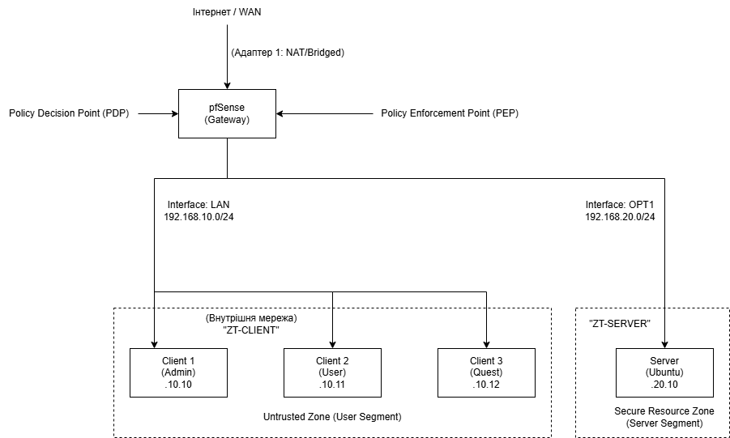
Рисунок 3.1 – Логічна топологія віртуального стенда з розподілом зон довіри

На рис. 3.1 зображено логічну структуру розробленого стенда. Ключовою особливістю є використання pfSense як центрального шлюзу, що реалізує функцію контролю доступу між сегментами. На основі розробленої топології було сформовано план адресації вузлів віртуальної мережі. Кожен суб'єкт доступу (клієнт) та об'єкт (сервер) отримали унікальні ідентифікатори в межах своїх сегментів. Повний перелік налаштувань інтерфейсів та параметрів маршрутизації наведено у табл. 3.1

Таблиця 3.1 – Параметри мережевої конфігурації та адресації вузлів стенда
Назва вузла | Інтерфейс (ОS) | IP-адреса / маска | Маска / Шлюз | Роль у моделі ZeroTrust
pfSense | pcn1 (LAN) | 192.168.10.1/24 | – | PDP / PEP (Шлюз клієнта)
pfSense | em0 (OPT1) | 192.168.20.1/24 | – | PDP / PEP (Шлюз сервера)
Linux1 | enp0s8 | 192.168.10.10/24 | 192.168.10.1 | Адміністратор (Full Access)
Linux HTML | enp0s8 | 192.168.10.11/24 | 192.168.10.1 | Користувач (Restricted Access)
Linux Quest | enp0s8 | 192.168.10.12/24 | 192.168.10.1 | Гість (No Access)
Ubuntu Server | enp0s8 | 192.168.20.10/24 | 192.168.20.1 | Захищений ресурс

Програмна реалізація та конфігурація компонентів системи

Після проектування логічної структури мережі було проведено етап практичного розгортання віртуальних машин та їх мережевої інтеграції. Процес реалізації включав два основні етапи: конфігурацію мережевих стеків кінцевих вузлів (Ubuntu) та налаштування зон безпеки на міжмережевому екрані pfSense.
Інсталяція віртуальних машин.
Встановлення віртуальних машин та інсталяція образів ОС відбувалася стандартним чином. При інсталяції pfSense треба погоджуватися із всіма налаштуванням ОС і під час перезавантаження витягти диск із віртуального приводу. Для інсталяції ВМ із ОС Linux ще легше, треба вказати назву ВМ, кількість оперативної пам’яті (ОЗП), кількість процесорів (ЦП), User name, Password та кількість віртуальної пам’яті (VDI). У таблиці 3.2. показано всі налаштування ВМ.

Таблиця 3.2 – Налаштування віртуальних машин
Назва ВМ | ОЗП, Мб | ЦП | ОС | User Name | Password | VDI, Гб
PfSense | 2048 | 2 | pfSense 2.6.0 | – | – | 10
LinuxServer | 4096 | 2 | Ubuntu Server 24.04.3 | vboxuser | 1234 | 30
Linux1 (Admin) | 3072 | 2 | Ubuntu Desktop 24.04.3 | vboxuser | 1234 | 25
LinuxHTML (User) | 3072 | 2 | Ubuntu Desktop 24.04.3 | userhtml | 1234 | 25
LinuxQuest (Quest) | 3072 | 2 | Ubuntu Desktop 24.04.3 | LinuxQuest | 1234 | 25

Конфігурація мережевих інтерфейсів вузлів Ubuntu.
Для забезпечення централізованого контролю та автентифікації пристроїв на мережевому рівні було вирішено відмовитися від ручного налаштування статичних IP-адрес на кінцевих вузлах. Натомість використано механізм Static DHCP Mapping на стороні pfSense. Це дозволяє динамічно присвоювати конкретну IP-адресу (192.168.10.10) пристрою Адміністратора на основі його унікальної фізичної адреси (MAC-адреси), що відповідає принципу Zero Trust щодо ідентифікації пристрою перед наданням доступу.
Для цього у веб-інтерфейсі pfSense було увімкнено DHCP Server, та налаштовано закріплення конкретного IP за конкретним MAC, результат показано на Рисунку 3.2.

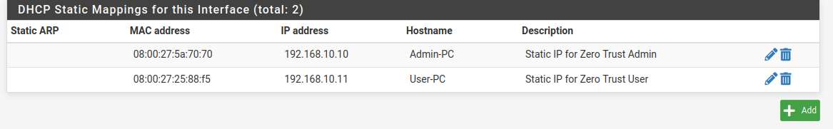
Рисунок 3.2 – Прив’язка MAC-адреси віртуального адаптера до IP-адреси

Це гарантує, що навіть якщо зловмисник спробує вручну прописати собі цю адресу, DHCP-сервер та таблиця ARP у pfSense зафіксують невідповідність.
Налаштування інтерфейсів у середовищі pfSense.
Як ядро системи безпеки, pfSense керує трьома фізичними інтерфейсами, які у віртуальному середовищі відповідають певним адаптерам VirtualBox:
- WAN (pcn0): Отримання доступу до зовнішньої мережі через NAT.
- LAN (pcn1): Шлюз для сегмента користувачів (192.168.10.1).
- OPT1 (em0): Шлюз для ізольованого сегмента сервера (192.168.20.1).
Налаштування проводилося через веб-інтерфейс у меню Interfaces -> Assignments. Для кожного внутрішнього інтерфейсу було активовано тип конфігурації «Static IPv4» та призначено відповідні адреси згідно з табл. 3.1.

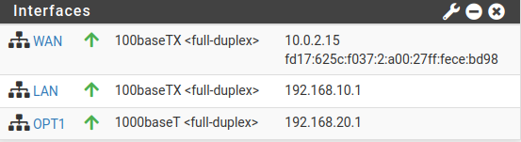
Рисунок 3.4 – Налаштовані інтерфейси

Розробка та впровадження політик мікросегментації

Цей підрозділ описує практичну реалізацію моделі Zero Trust через налаштування правил міжмережевого екрана. Основний принцип – «Default Deny» (заборона за замовчуванням), де будь-який трафік між сегментами блокується, поки не буде створено явне дозволяюче правило.
У веб-інтерфейсі pfSense переходимо до меню Firewall -> Rules -> LAN. Саме тут ми будемо розмежовувати права для наших трьох клієнтів.
Для реалізації сценарію доступу було створено такі правила (у порядку пріоритетності):
- Admin Access (Linux1): Дозволено повний доступ до підмережі 192.168.20.0/24 за протоколами SSH (порт 22) та HTTP/HTTPS.
- User Access (LinuxHTML): Обмежений доступ лише до веб-ресурсів сервера (порт 80, 443). Доступ по SSH заблоковано.
- Guest Access (LinuxQuest): Повна заборона будь-якого трафіку до сегмента ZT-SERVER.

Таблиця 3.2 – Конфігурація правил міжмережевого екрана для сегмента ZT-CLIENT
Пріоритет | Протокол | Джерело (Source) | Призначення (Destination) | Порт | Дія (Action)
1 | TCP | 192.168.10.10 | 192.168.20.10 | 22 | Pass
2 | TCP | 192.168.10.11 | 192.168.20.10 | 80, 443 | Pass
3 | Any | 192.168.10.0/24 | 192.168.20.10 | Any | Block

Важливо: Правило №3 є «відсікаючим». Оскільки pfSense обробляє правила зверху вниз, воно заблокує Клієнта 3 та будь-які інші спроби доступу, які не підпали під перші два пункти.
Реалізація політик безпеки базується на принципі обробки правил «зверху вниз». Першими в списку йдуть дозволяючі правила для ідентифікованих суб'єктів (Admin та User), що мають специфічні бізнес-потреби в доступі. Всі інші запити, включаючи трафік від неавторизованих пристроїв або гостьового сегмента, автоматично підпадають під дію термінального правила заборони. Це гарантує, що жоден пакет даних не пройде крізь PEP без явної відповідності встановленим критеріям довіри.

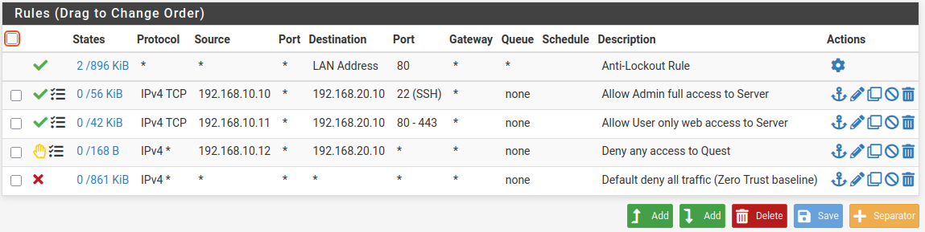
Рисунок 3.5 – Налаштовані правила доступу

Тестування системи та верифікація політик доступу

Для підтвердження ефективності впроваджених політик мікросегментації було проведено серію тестів, що імітують реальні сценарії взаємодії користувачів із захищеним ресурсом. Основна мета тестування – переконатися, що доступ надається виключно на основі визначених ідентифікаторів (IP-адрес) та протоколів.
Згідно із Рисунком 3.6, користувач Admin має доступ до серверу через службу SSH.
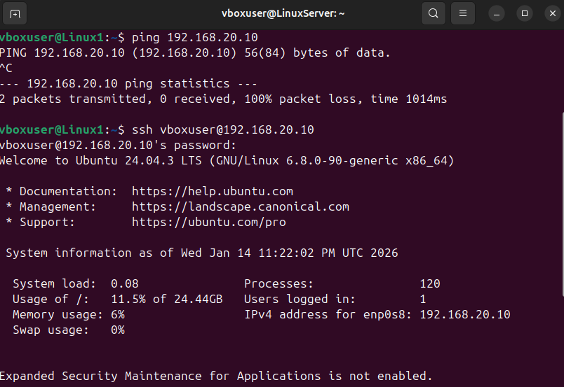
Рисунок 3.6 – Доступ до серверу через SSH
Для підтвердження, що ВМ LinuxHTML має доступ лише до веб сторінки, спробуємо зробити пінг на сервер, потім ввійти через SSH, а вже потім зайти до веб-сторінки.

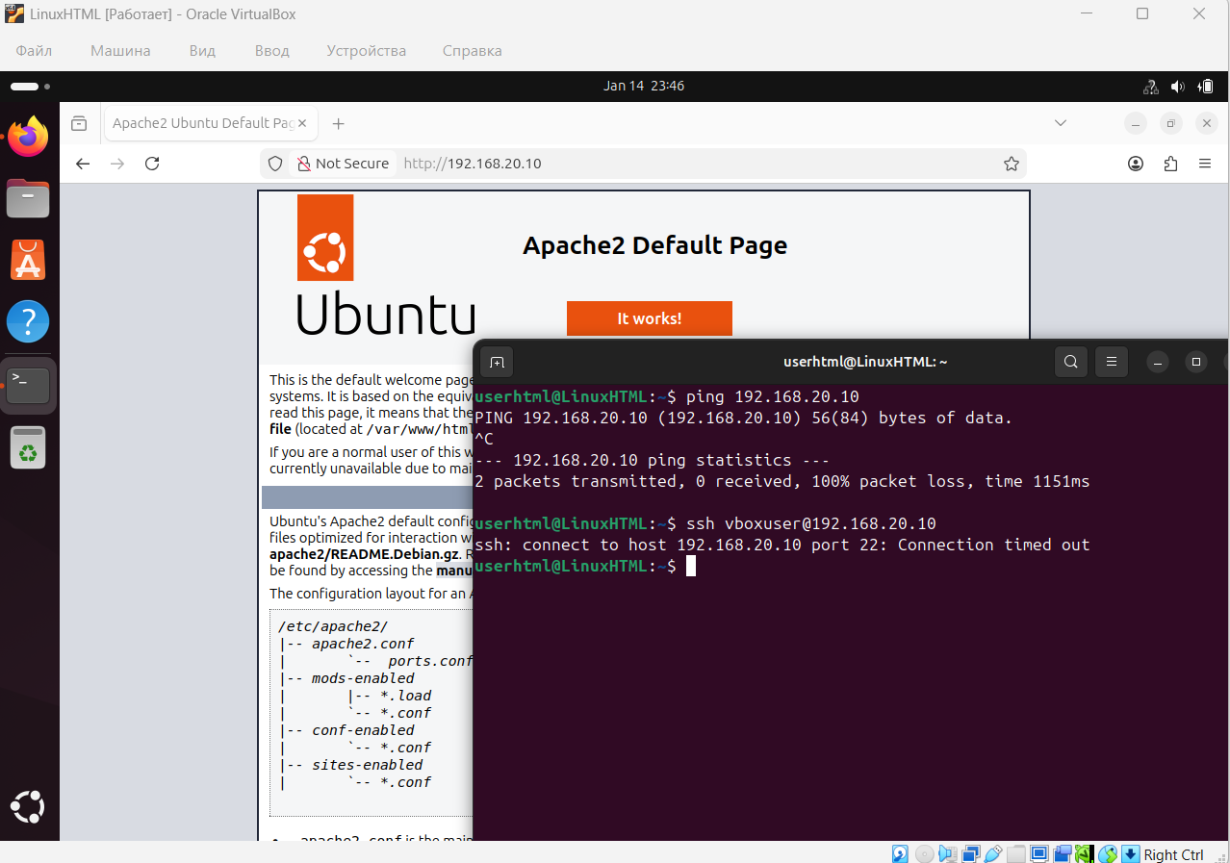
Рисунок 3.7 – Перевірка доступу ВМ LinuxHTML

Тепер ж залишилося перевірити, що буде якщо будь який інший користувач спробує звернутися до серверу. Для цього спробуємо використати ВМ LinuxQuest, вона також має внутрішню мережу ZT-CLIENT, але матиме інший IP адрес, що і не дозволить їй взаємодіяти із сервером.

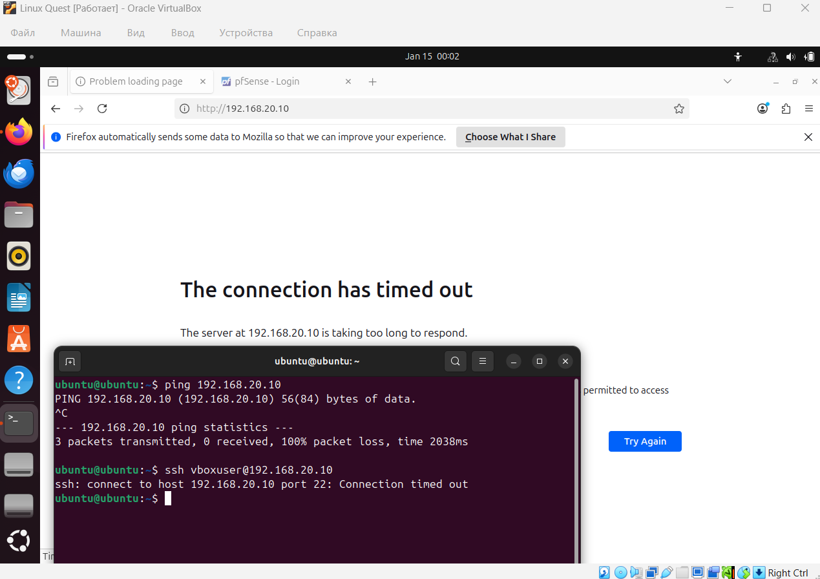
Рисунок 3.8 – Перевірка доступу до серверу ВМ LinuxQuest

Дивлячись на Рисунок 3.7 видно, що користувач Linux Quest зовсім немає доступу до серверу, лише має можливість зайти на веб інтерфейс pfSense. У цьому і полягає Zero Trust. Всі користувачі мають лише ті права, що їм дозволені. Щоб відобразити спробу взаємодії ВМ Linux Quest із сервером, створимо ще одне правило, яке буде відсікати будь які запити конкретно цієї ВМ.

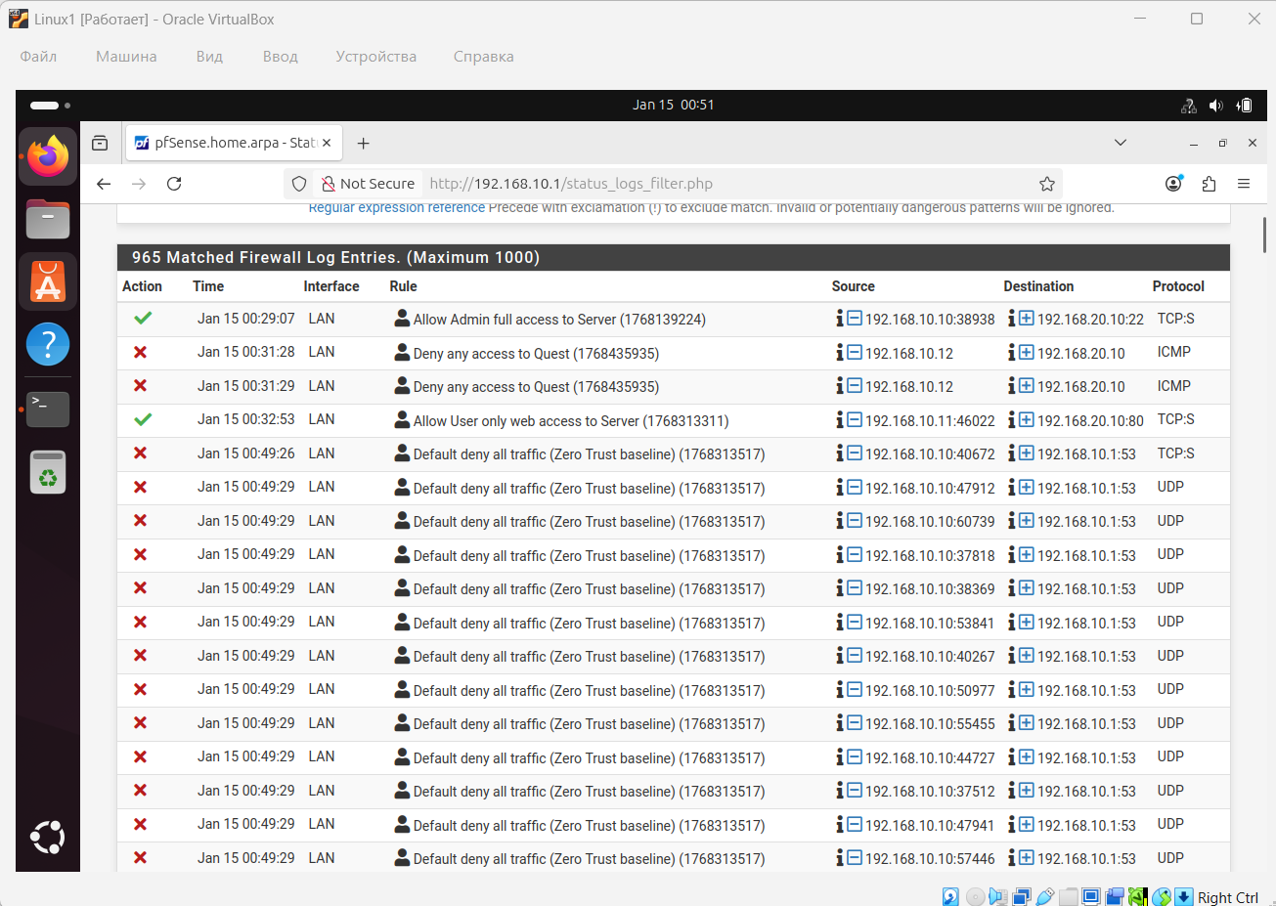
Рисунок 3.9 – Логи Firewall
На Рисунку 3.9 видно, що дійсно, правила, що згадані на Рисунку 3.5, працюють бездоганно.

ВИСНОВОК

У даній магістерській роботі було здійснено комплексне дослідження принципів проєктування локальної мережевої інфраструктури із впровадженням концепції Zero Trust для контролю доступу до віртуальних машин. Актуальність обраної теми зумовлена стрімким розвитком хмарних технологій, віртуалізації та зростанням кількості кіберзагроз, що робить традиційні периметрові моделі безпеки недостатньо ефективними.
У першому розділі роботи проаналізовано основні етапи проєктування локальних комп’ютерних мереж, розглянуто типи топологій, їхні переваги та недоліки, а також досліджено ключові вимоги до надійності, масштабованості й продуктивності мережевої інфраструктури. Окрему увагу приділено методам забезпечення безпеки локальних мереж та обґрунтовано необхідність переходу до сучасних підходів кіберзахисту.
У межах теоретичного аналізу було детально розглянуто концепцію Zero Trust, її принципи, архітектуру та ключові компоненти. Доведено, що модель Zero Trust забезпечує більш високий рівень захисту завдяки постійній автентифікації, мікросегментації, мінімізації привілеїв, умовному доступу та безперервному моніторингу. Це дозволяє ефективно протидіяти як зовнішнім, так і внутрішнім загрозам у сучасних гібридних та віртуалізованих середовищах.
Результати, викладені у власній статті Тараненка І.І. [17], були використані як теоретична основа, та були розширені у межах даної магістерської роботи практичним моделюванням мережевої інфраструктури.
У процесі виконання роботи було підтверджено, що впровадження принципів Zero Trust у локальну мережеву інфраструктуру сприяє підвищенню рівня контролю доступу, зменшенню поверхні атаки та покращенню керованості інформаційних ресурсів. Особливо важливим є застосування цієї концепції для віртуальних машин, які характеризуються динамічністю, мобільністю та підвищеними вимогами до безпеки.
Отримані результати свідчать про доцільність використання моделі Zero Trust як базового підходу при проєктуванні сучасних локальних мереж підприємств. Запропоновані підходи можуть бути використані при створенні або модернізації корпоративних мереж, а також у навчальних і науково-дослідних цілях.
Перспективами подальших досліджень є розширення практичної реалізації Zero Trust у хмарних середовищах, інтеграція з технологіями штучного інтелекту для аналізу поведінки користувачів, а також автоматизація процесів прийняття рішень щодо доступу в реальному часі.
Таким чином, поставлена мета магістерської роботи була досягнута, а всі визначені завдання – виконані, що підтверджує наукову та практичну цінність проведеного дослідження.

СПИСОК ВИКОРИСТАНОЇ ЛІТЕРАТУРИ

- Смірнов О.А., Конопліцька-Слободенюк О.К., Смірнов С.А., Буравченко К.О., Смірнова Т.В. Поліщук Л.І. ПРОЕКТУВАННЯ КОМП’ЮТЕРНИХ СИСТЕМ ТА МЕРЕЖ. 2019. URL: https://dspace.kntu.kr.ua/server/api/core/bitstreams/821f3054-dc4c-4756-beb4-b1836e8e4d01/content (Дата звернення 10.10.2025).
- Вікіпедія. Вільна енциклопедія. Локальна мережа. URL: https://uk.wikipedia.org/wiki/%D0%9B%D0%BE%D0%BA%D0%B0%D0%BB%D1%8C%D0%BD%D0%B0_%D0%BC%D0%B5%D1%80%D0%B5%D0%B6%D0%B0 (Дата звернення 10.10.2025).
- GeeksForGeeks. Types of Network Topology. URL: https://www.geeksforgeeks.org/computer-networks/types-of-network-topology/ (Дата звернення 10.10.2025).
- IBM. What is network topology? URL: https://www.ibm.com/think/topics/network-topology (Дата звернення 10.10.2025).
- Тараненко І.І. Дипломна робота. Проектування комп’ютерної локальної мережі НВ ТОВ «Промелектроніка із застосуванням CASE-технологій. 2025.
- Education MediaWIKI. ВИМОГИ ДО СУЧАЧНИХ ОБЧИСЛЮВАЛЬНИХ МЕРЕЖ. URL: https://wiki.cusu.edu.ua/index.php/%D0%92%D0%98%D0%9C%D0%9E%D0%93%D0%98_%D0%94%D0%9E_%D0%A1%D0%A3%D0%A7%D0%90%D0%A1%D0%9D%D0%98%D0%A5_%D0%9E%D0%91%D0%A7%D0%98%D0%A1%D0%9B%D0%AE%D0%92%D0%90%D0%9B%D0%AC%D0%9D%D0%98%D0%A5_%D0%9C%D0%95%D0%A0%D0%95%D0%96 (Дата звернення 15.10.2025).
- Вгору. Інформаційна безпека: що це і навіщо вона потрібна. . URL: https://vgoru.org/cikavo/informaciina-bezpeka-shho-ce-i-navishho-vona-potribna?gad_source=1&gad_campaignid=23005040121&gbraid=0AAAABAp6m8vIJy1HRvGCQeq3z2bxuCrf5&gclid=CjwKCAjw6vHHBhBwEiwAq4zvAw7M0jBF5eDoE6fajlB9m8sCBkYXlSjOkn8ewMST6VTk7DRELm7KvRoC39IQAvD (Дата звернення 15.10.2025).
- Карачка А.Ф. ТЕХНОЛОГІЇ ЗАХИСТУ ІНФОРМАЦІЇ. Текст лекції. URL: – https://dspace.wunu.edu.ua/bitstream/316497/26564/1/lekzii.pdf (Дата звернення 15.10.2025).
- Чатові онлайн. Антивірусний захист. URL: https://chatovi.online/articles/Antivirusnii%20zakhist (Дата звернення 15.10.2025).
- Avolute Technology. ЧИ ВАРТО ШИФРУВАТИ ВСЕ: ПЕРЕВАГИ ТА НЕДОЛІКИ. URL: https://avolutech.com/blog/%D1%87%D0%B8-%D0%B2%D0%B0%D1%80%D1%82%D0%BE-%D1%88%D0%B8%D1%84%D1%80%D1%83%D0%B2%D0%B0%D1%82%D0%B8-%D0%B2%D1%81%D0%B5/ (Дата звернення 15.10.2025).
- Alarm. Охоронні системи. Що таке система контролю доступу і навіщо вона потрібна? URL: – https://alarm.lviv.ua/blog/shho-take-sistema-kontrolyu-dostupu-i-navishho-vona-potribna (Дата звернення 15.10.2025).
- Dropbox. У чому різниця між резервним копіюванням онлайн і в автономному режимі? URL: https://www.dropbox.com/uk_UA/resources/online-vs-offline-backup (Дата звернення 15.10.2025).
- NordVPN. Плюси та мінуси VPN. URL: https://nordvpn.com/uk/blog/plyusy-ta-minusy-vpn/#:~:text=*%20%D0%97%D0%B0%D0%B1%D0%B5%D0%B7%D0%BF%D0%B5%D1%87%D0%B5%D0%BD%D0%BD%D1%8F%20%D0%BA%D0%BE%D0%BD%D1%84%D1%96%D0%B4%D0%B5%D0%BD%D1%86%D1%96%D0%B9%D0%BD%D0%BE%D1%81%D1%82%D1%96%20%D0%B2%20%D0%86%D0%BD%D1%82%D0%B5%D1%80%D0%BD%D0%B5%D1%82%D1%96%20*%20%D0%97%D0%BC%D1%96%D0%BD%D0%B0,%D0%BE%D1%81%D0%BE%D0%B1%D0%B8%D1%81%D1%82%D0%BE%D1%97%20%D1%96%D0%BD%D1%84%D0%BE%D1%80%D0%BC%D0%B0%D1%86%D1%96%D1%97%20*%20%D0%A7%D0%B8%20%D0%B2%D0%B0%D1%80%D1%82%D0%BE%20%D0%B2%D0%B8%D0%BA%D0%BE%D1%80%D0%B8%D1%81%D1%82%D0%BE%D0%B2%D1%83%D0%B2%D0%B0%D1%82%D0%B8%20VPN? (Дата звернення 15.10.2025).
- Hostzealot. Що таке IPS/IDS і де застосовується. URL: https://www.hostzealot.com.ua/blog/about-solutions/shho-take-ipsids-i-de-zastosovujetsya (Дата звернення 15.10.2025).
- ESET. Брандмауер. URL: https://www.eset.com/ua/support/information/entsyklopediya-zahroz/brandmauer/?srsltid=AfmBOopjBZndPxXFCIYWoUE2vKbepTamz0wsj2KrJR_9WzqiSYw1r9NI (Дата звернення 15.10.2025).
- 10guards. Безпека нульової довіри (Zero Trust Security): переваги та недоліки. URL: https://10guards.com/ua/blog/2023/06/30/zero-trust-security-benefits-and-disadvantages/ (Дата звернення 20.10.2025).
- Тараненко І.І., Головко Г.В., Кущ О.О. Zero Trust : why traditional security models no longer work. URL: https://reposit.nupp.edu.ua/handle/PoltNTU/19798 (Дата звернення 20.10.2025).
- Softwareone. Що таке Zero Trust і навіщо він потрібен. URL: https://www.softwareone.com/uk-ua/blog/articles/2021/06/17/zero-trust-security (Дата звернення 20.10.2025).
- OWASP Cheat Sheet Series. Zero Trust Architecture Cheat Sheet. URL: https://cheatsheetseries.owasp.org/cheatsheets/Zero_Trust_Architecture_Cheat_Sheet.html (Дата звернення 20.10.2025).
- Microsoft. Zero Trust. URL: https://www.microsoft.com/uk-ua/security/business/zero-trust
- GigaCloud. Що таке віртуалізація та які переваги вона надає. URL: https://gigacloud.ua/articles/shho-take-virtualizacziya-ta-yaki-perevagy-vona-nadaye/
- GigaCloud. Що таке гіпервізор: визначення, типи та можливості. URL: https://gigacloud.ua/articles/shho-take-gipervizor-vyznachennya-typy-ta-mozhlyvosti/ (Дата звернення 20.10.2025).
- VPN Unlimited. Virtualization Security. URL: https://www.vpnunlimited.com/help/cybersecurity/virtualization-security?srsltid=AfmBOop-6mdVKY_GpHwe6T5rgIx5dRk4LWAgDN2sfV4N6TdWrTEdR4OV (Дата звернення 20.10.2025).
- Alexei Mikhail Nilolai, Harper Charlotte Madeleine. Enhancing Hypervisor Security: Mitigating Threats in Virtualized Cloud Environments. URL: https://www.researchgate.net/publication/390237023_Enhancing_Hypervisor_Security_Mitigating_Threats_in_Virtualized_Cloud_Environments (Дата звернення 20.10.2025).
- Oberig-it. Створення безпечного доступу для глобального бізнесу за допомогою Zero Trust Network Access (ZTNA). URL: – https://oberig-it.com/statti/stvorennya-bezpechnogo-dostupu-dlya-globalnogo-biznesu-za-dopomogoyu-zero-trust-network-access-ztna/ (Дата звернення 20.10.2025).
- TRENDmicro. Что такое SASE (Secure Access Service Edge)? URL: https://www.trendmicro.com/ru_ru/what-is/what-is-zero-trust/secure-access-service-edge-sase.html (Дата звернення 20.10.2025).
- Seeton. AKAMAI GUARDICORE: НОВИЙ РІВЕНЬ КІБЕРБЕЗПЕКИ ДЛЯ ВАШОГО БІЗНЕСУ. URL: – https://www.seeton.pro/news/akamai-guardicore-cybersecurity/ (Дата звернення 20.10.2025).
- Smart. Що таке багатофакторна автентифікація (MFA)? URL: https://cloud.smart-it.com/news-post/what-is-mfa/ (Дата звернення 20.10.2025).
- Eksa. AI у кібербезпеці: нові можливості чи загроза? URL: https://eska.global/blog/ai-u-kiberbezpeci-novi-mozhlivosti-chi-zagroza (Дата звернення 20.10.2025).

